САМООЦЕНКА
КОМУНАЛЬНОГО ГОСУДАРСТВЕННОГО УЧРЕЖДЕНИЯ
«ЖАМБЫЛСКАЯ ОБЩЕОБРАЗОВАТЕЛЬНАЯ ШКОЛА ОТДЕЛА ОБРАЗОВАНИЯ КОСТАНАСКОГО РАЙОНА» УПРАВЛЕНИЯ ОБРАЗОВАНИЯ АКИМАТА КОСТАНАЙСКОЙ ОБЛАСТИ

Раздел 1. ОБЩАЯ ХАРАКТЕРИСТИКА ОРГАНИЗАЦИИ ОБРАЗОВАНИЯ
Критерии оценки организаций образований, реализующих общеобразовательные учебные программы начального, основного среднего и общего среднего образования удовлетворенности предоставляемыми образовательными услугами
КГУ «Жамбылская общеобразовательная школа отдела образования Костанайского района» Управления образования акимата Костанайской области функционирует с 1972 года. Школе присвоен кадастровый № 12:183:073:580, что подтверждает объект недвижимости в собственности КГУ «Жамбылская общеобразовательная школа отдела образования Костанайского района» управления образования акимата Костанайской области. Площадь застройки 1695,1кв.м; объем здания 11294 кв.м., общей площадью 2677,9 кв.м., жилой площадью 1527,3 кв.м. и находится на балансе ГУ»Отдел образования Костанайского района» Управления образования акимата Костанайской области. Здание школы 2-х этажное, кирпичное, проектная мощность - 340 учащихся.
 | Пункты | Документы (прилагаются)
1 | Полное наименование организации образования | Коммунальное государственное учреждение Жамбылская общеобразовательная школа отдела образования Костанайского района" Управления образования акимата Костанайской области  БИН 970140001755
2 | Местонахождение организации образования | Индекс: 11117  Республика Казахстан,  Костанайская область, Костанайский район с. Жамбыл ул. Исмуратова
3 | Контактные данные юридического лица | Телефон приемной: 68-2-73  факс: 8 (7142) 68 -2-73  электронная почта: zhambyl-osh@edu.kz
4 | Контактные данные представителя юридического лица | Директор школы – Жумабаев Серик Батыргалиевич  приказ № 515 от 27 декабря 2024 года  телефон: 8 (7142) 68 -2-73  сот. телефон: 87478779548  эл почта: zhambylsh@mail.kz
5 | Правоустанавливающие и учредительные документы | Справка о государственной перерегистрации юридического лица  № 134-1937-08 ГУ от 31 марта 2006 года  Устав КГУ " Жамбылская общеобразовательная школа отдела образования Костанайского района" Управления образования акимата Костанайской области, утвержденный постановлением акимата от
6 | Разрешительные документы | Лицензия № 0163198 от 25 апреля 2012 года

РАЗДЕЛ 2. АНАЛИЗ КАДРОВОГО ПОТЕНЦИАЛА
Cоблюдение квалификационных требований, предъявляемых к образовательной деятельности организаций, предоставляющих начальное, основное среднее, общее среднее образование, и перечня документов, подтверждающих соответствие им
В КГУ «Жамбылская общеобразовательная школа отдела образования Костанайского района» Управления образования акимата Костанайской области все нормативно – правовые документы по работе с кадровым составом имеются, вся работа в данном направлении ведется своевременно.
Качественный состав педагогических кадров и квалификационные требования, предъявляемые к образовательной деятельности организаций, предоставляющих начальное, основное среднее, общее среднее образование соответствует нормативно - правовой базе. В соответствии со штатным расписанием, утвержденным КГУ «Жамбылская общеобразовательная школа отдела образования Костанайского района» на 1 сентября 2024 года школа укомплектована педагогическими работниками: 52 штатными, в том числе директор школы – 1, заместителей директора – 4, социальный педагог – 1, педагог-психолог - 1, старшая вожатая – 1, учитель - логопед - 1, педагог – ассистент -1, педагог дополнительного образования – 0,5ст. На начало 2024-2025 учебного года учебно – воспитательную деятельность осуществляли 52 педагога. Справки о несудимости имеются у всех педагогов. На начало учебного года все педагоги прошли медицинский осмотр и имеют допуск к работе. Расстановка кадров в школе осуществляется с учётом уровня подготовки и опыта работы. Основным критерием в работе педагогов и руководства школы являются соблюдение педагогической этики, выполнение закона «Об образовании», Трудового Кодекса РК. Администрация школы уделяет должное внимание рациональному использованию рабочего времени педагогов, созданию благоприятных условий для творческой работы и самообразования. Подбор и расстановка кадров осуществляется планомерно и целенаправленно, исходя из объективных потребностей реализации Рабочего учебного плана школы, с учетом уровня квалификации и имеющейся квалификационной категории членов педагогического коллектива.
Предварительное комплектование кадрами и распределение учебной нагрузки на новый учебный год проводится в марте каждого текущего учебного года, что позволяет учителям строить свои перспективные планы и обозначать приоритетные направления деятельности на новый учебный год. При распределении учебных часов учитывается преемственность в обучении, квалификация педагогов, а также личностно – коммуникативные качества каждого учителя.
Сведения о составе административно – управленческого аппарата:
Администрация школы состоит из 5 человек: директор школы – 1, заместитель директора по учебной работе – 2, заместитель директора по воспитательной работе – 2.
Руководитель школы:
Жумабаев Серик Батыргалиевич, 1985 г.р. образование высшее, стаж работы: общий - 17 лет, в данной школе года, в данной должности - 2, руководитель – б/к, учитель физической культуры «педагог-эксперт»;
Заместители директора по УР:
Зайцева Бахыт Тулюкбаевна, 1965 г.р., образование высшее, стаж работы: общий – 36 лет, в данной школе – 2 года, в данной должности – 26, заместитель директора по учебно – воспитательной работе второй категории, квалификационная категория «педагог – исследователь»;
Шайхыстанова Жазира Мизамхановна, 1989 г.р., образование высшее, стаж работы: общий - 12 лет, в данной школе - 3, в данной должности -2, категория - заместитель директора б/к, учитель казахского языка и литературы «педагог-эксперт»;
Сарина Сания Талагатовна, 1988 г.р,, образование высшее, стаж работы: общий - , в данной школе – 3 года, в данной должности – 4 месяца, категория педагог- модератор учитель начальных классов
Заместитель директора по ВР:
Агзумова Айгуль Габдулманаповна, 1967 г.р., образование высшее, стаж работы: общий - 31 год, в данной школе - 4 года, в данной должности - 4, категория педагог-модератор; заместитель директора б/к;
Сыздык Айна Жанбырбайкызы, 1997 г.р., образование высшее, стаж работы: общий - 5 лет, в данной организации -3 года, в данной должности - 1 год; заместитель директора б/к
Социальный педагог:
Чернолих Ирина Анатольевна, 1967 г.р., образование высшее, стаж работы: общий -35, в данной школе -21, в данной должности -21 , б/к
Психолог:
Тюлегенова Айнура Сансызбаевна,1987 г.р., образование высшее, стаж работы: общий 4г.11м в данной организации- 4г.11м, в данной должности- 4 года, квалификационная категория «педагог - эксперт»

Cведения о педагогах, имеющих высшее послевузовское педагогическое образование по соответствующему профилю или документ, подтверждающий педагогическую переподготовку, в том числе о педагогах, не имеющих базовое образование;
Педагогов с высшим образованием в 2024 -2025 учебном году 49 (96%), средне специальным 1 (3,9 %) , доля педагогов - исследователей, педагогов - экспертов от общего числа педагогов составляет – 48 %
Педагогов, имеющих степень магистра – 3 (5,7%) (Ахметов А.Ж.,Зайцева Б.Т., Молдагулова М.А. )

Сведения о педагогах, работающих на условиях совместительства, и их учебных нагрузках
2024 -2025 учебный год
1 | Әлібай Жаңагүл Дәулетқызы | математика | без категории | 10 часов
2 | Михалев Михаил Юрьевич | физическая культура | Педагог-модератор | 9 часов
3 | Серикбаев Байжан Бахытжанович | Учитель информатики | педагог | 19 часов
4 | Сабанова Бахыткуль Амангельдыевна | Учитель информатки | педагог- исследователь | 15 часов
5 | Липинская Евгения Эдуардовна | Учитель начальных классов | педагог- исследователь | 21 час
6 | Халыков Бакытжан  Есенович | Учитель информатки | Педагог | 12 часов
7 | Тимохова Тамара Владимировна | Учитель математики | Педагог- модератор | 10 часов
8 | Заманхан Акмарал  Бесжанкызы | Учитель математики | Педагог эксперт | 10 часов

В декретном отпуске находится 5 педагога: Нугаева К.И., Канжегарина А.Е., Рыболовская А.И., Өзбек А.М., Шайхыстанова Ж.М.
Cведения о прохождении аттестации руководителей государственной организации один раз в три года:
В 2024-2025 учебном году члены администрации аттестацию не проходили, продлена квалификационная категория заместителю директора по учебно – воспитательной работе Зайцевой Б.Т. на основании срока выхода на заслуженный отдых стаж более 30 лет.

Cведения о повышении квалификации руководящих кадров:
Согласно Правил проведения аттестации педагогов (далее - Правила), в соответствии с пунктом 7 статьи 139 Трудового кодекса Республики Казахстан, статьи 14 Закона Республики Казахстан «О статусе педагога», подпунктом 1) статьи 10 Закона Республики Казахстан «О государственных услугах» (далее – Закон о государственных услугах) разработаны порядок проведения аттестации педагогов и присвоения (подтверждения) квалификационных категорий педагогам. Руководители организаций образования проходят: аттестацию один раз в три года в соответствии с пунктом 5 статьи 44 Закона Республики Казахстан «Об образовании» для подтверждения соответствия занимаемой должности.
Курсы административно – управленческие кадры:
Руководитель школы:
В апреле 2025 года руководитель школы Жумабаев С.Б. прошел курсы в АОО «НИШ» «Эффективные коммуникации и искусство переговоров», 80 часов
В мае 2025 года руководитель школы Жумабаев С.Б. прошел курсы на базе ОО «интеллектуальный центр Инновационное развитие» в дистанционном формате «Менеджмент в образовании» - 80 часов
Заместители руководителя по УР:
В октябре 2024 года заместитель директора по учебно- воспитательной работе Зайцева Б.Т. прошла курсы повышения квалификации в «АО «НЦПК» ӨРЛЕУ по теме: «Менеджмент в образовании» - 80 часов
Заместители руководителя по ВР:
В августе 2024 году заместитель директора по воспитательной работе Агзумова А.Г. прошла курсы повышения квалификации «Менеджмент в образовании» АО «NIS» Центр педагогического мастерства 80 часов
Cведения о повышении/ подтверждении уровня квалификационной категории не реже одного раза в 5 лет
Аттестация педагогов является хорошим стимулом повышения педагогического мастерства, проводится в плановом порядке, основывается на реализации принципов непрерывности, системности, контроля и стимулирования творчества. Педагогам дана возможность пройти досрочную аттестацию. С целью своевременного прохождения педагогами процедуры аттестации составлен и утвержден перспективный план прохождения аттестации.
Сведения прохождения аттестации педагогов
Учебный год | Всего  педагогв | прошли аттестацию | Педаог- исследоват ель | Педагог- эксперт | Педагог- модератор | Педагог | стажер | % (педагог-мастер, педагог-исследователь, педагог- эксперт.
2024-2025 | 52 | 7 | 4 | 18 | 17 | 13

В текущем году подали заявление на аттестацию 18 педагогов. Из них по категориям:
Педагог-модератор – 7 человек, 6 из них протоколом № 1 от 17 мая присвоена квалификационная категория педагог-модератор:
Аушамин С.К.
Талгабеков Е.Т.
Макенова Б.Ч.
Чигина Ю.С.
Асылбекова Ж.Ж.
Мыржакимова А.Б.
Чернолих И.А. ожидает повторной сдачи ОЗП.
Педагог-эксперт – 4 человека (ожидаем результаты)
Педагог-исследователь – 7 человек (будут подавать заявления до 18 июня текущего года)

Количественный состав педагогов по ступеням на начало
2024 – 2025 учебного года

Квалификационные категории | Количество педагогов, работающих в ДВО | Количество педагогов, работающих  в 1-4 классах | Количество педагогов, работающих  в 5-9 классах | Количество педагогов, работающих  в 10 -11 классах
«педагог-исследователь» | 0 | 1 | 2 | 2
«педагог-эксперт» | 0 | 4 | 7 | 7
«педагог-модератор» | 5 | 2 | 10 | 6
б/к | 1 | 1 | 5 | 6
 | 0% | 71,4% | 62,5% | 70,5%

Согласно статье 7 Закона Республики Казахстан от 27 декабря 2019 года №293 –VI «О статусе педагога» педагог организации образования при осуществлении профессиональной деятельности имеет право на повышение квалификации не реже одного раза в три года. Целью повышения квалификации педагогических работников является обновление и совершенствование их знаний для выполнения своих профессиональных обязанностей в пределах своей компетенции, повышение интеллектуального и культурного уровня, изучение законодательных и нормативных актов в сфере образования, совершенствование навыков владения государственным языком, освоение информационно-коммуникативных технологий.
Администрация образовательного учреждения создает условия для развития профессиональной компетентности педагогов на основе непрерывного повышения квалификации. Наличие в школе перспективного плана повышения квалификации педагогических и руководящих работников позволяет проводить мониторинг уровня квалификации педагогов и определять необходимость прохождения курсов каждому педагогу. Знания, полученные на этих курсах, педагоги активно внедряют в учебный процесс. Повышение квалификации учителей – это вид дополнительного профессионального образования, обновление, углубление полученных ранее профессиональных знаний, совершенствование деловых качеств работников образования, удовлетворение их образовательных потребностей, связанных с профессиональной деятельностью. Главными партнерами в организации и проведении курсовой подготовки педагогов являются следующие организации – АО НЦПК «Өрлеу» по Костанайской области, НИШ «Центр педагогического мастерства». Курсовая подготовка и переподготовка педагогических кадров в КГУ «Жамбылская общеобразовательная школа» отдела образования ведется регулярно.

Сводная таблица курсовой переподготовки

Учебный год | Всего | АО НЦПК «Өрлеу» | НИШ «Центр педагогического мастерства». | НАО «НИГРЧ»  «Өркен» | МП РК  ОО«Интеллект.центр «Инновационное  образование» | РГКП «Национальный научно- практический центр физической культуры | Казахстанский Межрегиональнй центр Повышения Квалификации
2024-2025 | 18 | 11 | 0 | 2 | 2 | 1 | 2

В 2024-2025 учебном году 18 педагогов прошли курсы повышения квалификации. Курсы пройдены в рамках 3-летнего графика, согласно требованиям Министерства просвещения.
Анализ квалификации педагогических кадров показывает, что в 2024 -2025 учебном году наблюдается увеличение качественного состава педагогических сотрудников, имеющих категории: «педагог-исследователь», «педагог-эксперт». Аттестация педагогических кадров играет важную роль в управлении образовательным процессом. Так как это комплексная оценка уровня квалификации, педагогического профессионализма и продуктивности деятельности работников школы. В школе создаются необходимые условия для проведения аттестации, определены сроки прохождения аттестации для аттестуемого, проводятся консультационно - разъяснительные мероприятия.
Педагогический труд педагогов школы отмечен званиями, грамотами благодарственными письмами акима Костанайской области, Министерства образования и науки Республики Казахстан, Управления образования акимата Костанайской области, акима Костанайского района, ГУ «Отдел образования акимата Костанайского района»
В 2024-2025 учебном году учитель физики Сагымбаев Б.Н. принимал активное участие в областной творческой группе по разработке заданий по функциональной грамотности для учащихся 8-10 классов.
В 2024-2025 учебном году учитель физики Сагымбаев Б.Н. принимал участие в областной творческой группе по разработке и проведению он - лайн уроков;
В 2024-2025 учебном году учитель казахского языка Жумабаева С.А. вошла в районную творческую группу учителей казахского языка.
В КГУ «Жамбылская общеобразовательная школа уже пять лет действует военно – партриотический клуб «Патриот» руководитель Аушамин С.К

Cведения о педагогах подготовивших победителей районных, областных этапов конкурсах:
Педагоги на постоянной основе готовят учащихся к участию в конкурсах различного уровня. За последние три года наблюдается положительная динамика по доле педагогов, подготовивших победителей районных, областных, республиканских, международных дистанционных конкурсов и соревнований, что составляет - 89% участия и результативности.
2024 -2025 | Ф.И.О. педагога, подготовившего победителя | Наименование конкурса, олимпиады. интеллектуальные игры. | Ф.И. учащегося | Результат
Международный уровень
2024г | Шатенова Гульнар Кабденовна | «Русский медвежонок» | Жанболат Назерке | 1 место
2024г | Петранова Наталья Сергеевна | «Русский медвежонок» | Кравец Алена | 1 место
Республиканский уровень
2024г | Досанова Толганай Мадиевна | Республиканская олимпиада по общеобразовательным предметам для 9-11 классов | Джилкибаев Мирас | 1 место
2024г | Бейшова Маржан Азаматовна | Республиканская сельская олимпиада «IQАNАТ” | Төлеухан Нуржан | сертификат
2024г | Петрушина Татьяна Владимировна | Республиканская предметная олимпиада  «Мың бала» | Дубинина Полина | 1 место
 | Петрушина Татьяна Владимировна | Республиканская предметная олимпиада  «Мың бала» | Алдабергенова  Айлана | 1 место
2024г | Петрушина Татьяна Владимировна | Республиканская предметная олимпиада  «Мың бала» | Габит Эсмира | 1 место
2024г | Петрушина Татьяна Владимировна | Республиканская предметная олимпиада  «Мың бала» | Жамлмухамбетов Санжар | 1 место
2024г | Петрушина Татьяна Владимировна | Республиканская предметная олимпиада  «Мың бала» | Исмурзин Эмир | 1 место
2024г | Петрушина Татьяна Владимировна | Республиканская предметная олимпиада  «Мың бала» | Кабатаева Карина | 1 место
2024г | Петрушина Татьяна Владимировна | Республиканская предметная олимпиада  «Мың бала» | Маметова Тамира | 1 место
Областной уровень
2024г | Мырзагалиева Фарида Шамбыловна | «Мағжан оқулары» | Байзакова Жұлдызай
2024г | Бейшова Маржан Азаматовна | Республиканская сельская олимпиада «IQАNАТ” | Төлеухан Нуржан
2024г | Мырзагалиева Фарида Шамбыловна | Региональная научно – практическая конференция им. Т. Даулетбаева | Буланқызы Ажар
2024г | Кушнир Светлана Алексеевна | Конкурс НОУ среди 8-11 классов | Жиеналина Камила
2025г | Липинская Евгения Эдуардовна | Математическая олимпиада «Бастау» | Остофейчук Миланья
2025г | Мырзагалиева Фарида Шамбыловна | «Мағжан окулары» | Турганова Диляра
Районный уровень

2024г | Сысолятина Наталья Михайловна | Республиканская сельская олимпиада по общеобразовательным предметам для 9-11классов | Дьякова Ангелина | 3 место
2024г | Шайхыстанова Жазира Мизамхановна | Областной конкурс «Абай оқулары» | Тулюкбаев Данияр | 1 место
2024г | Абишева Сания Адильхановна | Конкурс исследовательских проектов «Зерде» 1-7 классов | Тұрған Жандәулет | 1 место
2024г | Ескалиева Гулалем Бейбитовна | Республиканский конкурс«Ақберен» | Төлеухан Нұржан | 1 место
2024г | Шайхыстанова Жазира Мизамхановна | «К.И. Сәтпаев және бүгінгі Қазақстан» | Тулюкбаев Данияр | 3 место
2024г | Мырзагалиева Фарида Шамбыловна | Республиканский конкурс«Ақберен» | Медетқызы  Жұлдызай | 2место
2024г | Ескалиева Гулалем Бейбитовна | Республиканский конкурс«Ақберен» | Тулюкбаев Данияр | І место
2024г | Мырзагалиева Фарида Шамбыловна | Республиканская сельская олимпиада по общеобразовательным предметам 9-11 классы | Қуандық Елжас | 1 место
2024г | Мырзагалиева Фарида Шамбыловна | «Қанатты қалам иесі» | Исмагамбетова Томирис | 2 место
2024г | Мырзагалиева Фарида Шамбыловна | Республиканская олимпиада по общеобразовательным предметам 9-11 классы | Қуандық Елжас | 2 место
2024г | Шайхыстанова Жазира Мизамхановна | Областной конкурс «Абай оқулары» | Гайзель Анастасия | 2 место
2024г | Мырзагалиева Фарида Шамбыловна | Республиканская олимпиада по общеобразовательным предметам 7-8 классы | Косолапова Ирина | 3 место
2024г | Мырзагалиева Фарида Шамбыловна | Ресупликанский конкурс «І.Жангүгіров оқулары» | Буланқызы Ажар | 3 место
2024 г | Шатенова Гульнара Кабденовна | Республиканская олимпиада по общеобразовательным предметам 8 -11 классы | Қуандық  Тамила | 3 место
2024 г | Шатенова Гульнара Кабденовна | Республиканская олимпиада по общеобразовательным предметам 5 -7 классы | Нурыш Мади | 2 место
2024г | Байзакова Айгуль Сериковна | Республиканская сельская олимпиада по общеобразовательным предметам 8-11 классы | Дудырева Дарья | 2 место
2024г | Байзакова Айгуль Сериковна | Республиканская олимпиада по общеобразовательным предметам для 9-11 классов | Жиеналина Жанель | 3 место
2024 г | Жумабаева Сапаргуль Амиртаевна | «Республиканская сельская олимпиада 9-11 классы» | Карпуша Лилия | 1 место
2024 г | Жумабаева Сапаргуль Амиртаевна | «Тіл тәуелсіздік тұғыры» | Кабатаева Нурсана | 1 место
2024 г | Жумабаева Сапаргуль Амитртаевна | «Тіл тәуелсіздік тұғыры» | Ивлева Елизавета | 1 место
2024г | Ахметов Альмурат Жуматаевич | Республиканская олимпиада по общеобразовательным предметам | Куандык  Тамила | 3 место
2024г | Абишева Сания Адильхановна | Конкурс «Кибербуллинг» | Исмагамбетова Томирис | 1 место
2024г | Абишева Сания Адильхановна | Конкурс «Стоп, мошеники!» | Макен Абылайхан | 2 место
2024г | Абишева Сания Адильхановна | Конкурс «Стоп, мошеники!» | Ғалымжан Ислам | 3 место
2025г | Ахметов Альмурат Жуматаевич | Конкурс «Ыбырай окулары» | Тулюкбаев Данияр | 2 место
2025г | Мырзагалиева Фарида Шамбыловна | Областной конкурс  « Мағжан оқулары» | Турганова Диляра | 1 место

Список победителей и призеров конкурсов и олимпиад различного уровня по линии «Дарын» 2024 -2025 гг.

№ | Название конкурса, олимпиады | уровень | ФИ учащегося | класс | Призовое место | ФИО педагога, предмет, категория
1 | Дистанционная олимпиада, посвященная Дню языков | область | Голохин Роман | 8 Б | 1 | Шайхыстанова Ж.М.
2 | Дистанционная олимпиада, посвященная Дню языков | область | Гончаренко Екатерина | 9 Б | 1 | Шайхыстанова Ж.М.
3 | Дистанционная олимпиада, посвященная Дню языков | область | Гайзель Анастасия | 9Б | 2 | Шайхыстанова Ж.М.
4 | Дистанционная олимпиада по истории Казахстана | область | Ровда Владислав | 9В | 2 | Кушнир С.А.
5 | Дистанционная олимпиада по истории Казахстана | область | Оспанова Елена | 9В | 3 | Кушнир С.А.
6 | Дистанционная олимпиада по истории Казахстана | область | Соловьева Виктория | 9В | 2 | Кушнир С.А.
7 | Дистанционная олимпиада по истории Казахстана | область | Примак Оксана | 9В | 3 | Кушнир С.А.
8 | Дистанционная олимпиада по истории Казахстана | область | Гайзель Анастасия | 9 | 2 | Кушнир С.А.
9 | Дистанционная олимпиада по истории Казахстана | область | Федоряк Валерия | 9 | 3 | Кушнир С.А.
10 | Дистанционная олимпиада по истории Казахстана | область | Гончаренко Екатерина | 9 | 3 | Кушнир С.А.
11 | Дистанционная олимпиада по истории Казахстана | область | Романенко Виктория | 9 | 3 | Кушнир С.А.
12 | Дистанционная олимпиада по казахскому языку | область | Голохин Роман | 8 | 2 | Шайхыстанова Ж.М.
13 | Дистанционная олимпиада по казахскому языку | область | Гайзель Анастасия | 9 | 3 | Шайхыстанова Ж.М
14 | Дистанционная олимпиада по казахскому языку | область | Даулет Биржан | 9 | 2 | Шайхыстанова Ж.М
15 | Дистанционная олимпиада по казахскому языку | область | Биркимбаева Сауле | 9 | 3 | Шайхыстанова Ж.М
16 | Дистанционная олимпиада по казахскому языку | область | Шодорова Анель | 9 | 3 | Шайхыстанова Ж.М.
17 | Областной марафон в честь 85 летия А.Кекильбаева | область | Гончаренко Екатерина | 9 | 3 место | Шайхыстанова Ж.М.
18 | Дистанционная олимпиада История Казахстана | область | Кулмесхан Нуржан | 10 «А» | 3 место | Абдибаева Г.О.
19 | Дистанционная олимпиада История Казахстана | область | Соловьева Виктория | 8 «В» | 2 место | Кушнир С.А.
20 | Дистанционная олимпиада История Казахстана | область | Ровда Владислав | 8 «В» | 2 место | Кушнир С.А.
21 | Дистанционная олимпиада История Казахстана | область | Буртубаева Жасмин | 8 «В» | 3 место | Кушнир С.А.
22 | Дистанционная олимпиада История Казахстана | область | Гайзель Анастасия | 8 «Б» | 3 место | Кушнир С.А.
23 | Дистанционная олимпиада История Казахстана | область | Гончаренко Екатерина | 8 «Б» | 3 место | Кушнир С.А.
24 | Дистанционная олимпиада История Казахстана | область | Оспанова Елена | 8 «В» | 3 место | Кушнир С.А.
25 | Дистанционная олимпиада История Казахстана | область | Примак Оксана | 8 «Б» | 3 место | Кушнир С.А.
26 | Дистанционная олимпиада История Казахстана | область | Романенко Виктория | 8 «Б» | 3 место | Кушнир С.А.
27 | Дистанционная олимпиада История Казахстана | область | Федоряк Валерия | 8 «Б» | 3 место | Кушнир С.А.
28 | Интеллектуальная игра«Ак бота | область | Понамарева Ясмин | 3 «Б» | 1 место | Петрушина Т.В.
29 | Интеллектуальная игра«Ак бота | область | Кабатаева Карина | 3 «Б» | 1 место | Петрушина Т.В.
30 | Интеллектуальная игра«Ак бота | область | Дубинина Полина | 3 «Б» | 1место | Петрушина Т.В.
31 | Интеллектуальная игра«Ак бота | область | Жалмухамбетов Санжар | 3 «Б» | 1 место | Петрушина Т.В.
32 | Интеллектуальная игра«Ак бота | область | Маметова Тамира | 3 «Б» | 1 место | Петрушина Т.В.
33 | Интеллектуальная игра«Ак бота | область | Дуйсенай Нурдаулет | 1 «Б» | 3 место | Пак Е.В.
34 | Интеллектуальная игра«Ак бота | область | Рыбаловский Игнат | 1 «Б» | 1 место | Пак Е.В.
35 | Интеллектуальная игра«Ак бота | область | Петрушина Полина | 1 «Б» | 2 место | Пак Е.В.
36 | Интеллектуальная игра«Ак бота | область | Петрушина Анна | 1 «Б» | 1 место | Пак Е.В.
37 | Интеллектуальная игра«Ак бота | область | Контробаева Аделина | 1 «Б» | 1 место | Пак Е.В.
38 | Республиканская предметная олимпиада  «Мың бала» | область | Ерсайын Нурислам | 4 «А» | 1 место | Ермагамбетова Г.К.
39 | Республиканская игра-конкурс «Кенгуру» | область | Ерсайын Нурислам | 4 «А» | 2 место | Ермагамбетова Г.К.
40 | Республиканская игра-конкурс «Кенгуру» | область | Жалмухамбетов Ильсур | 4 «А» | 1 место | Ермагамбетова Г.К.
41 | Республиканская игра-конкурс «Кенгуру» | область | Сапабек Дастан | 4 «А» | 1 место | Ермагамбетова Г.К.
42 | Дистанционная олимпиада «Тарих ата» | область | Давыдов Данил | 5 «Б» | 2 место | Кушнир С.А.
43 | Дистанционная олимпиада «Тарих ата» | область | Морякин Константин | 5 «Б» | 2 место | Кушнир С.А.
44 | Дистанционная олимпиада «Тарих ата» | область | Литомин Артемий | 5 «Б» | 2 место | Кушнир С.А.
45 | Дистанционная олимпада по физике | область | Федоряк Валерия | 7 «Б» | 2 место | Сагымбаев Б.Н.
46 | Дистанционная олимпада по физике | область | Тулюкбаев Данияр | 10 «А» | 2 место | Сагымбаев Б.Н.
47 | Дистанционная олимпада по физике | область | Романенко Викторя | 7 «Б» | 2 место | Сагымбаев Б.Н.
48 | Дистанционная олимпада началь.классов  «Атамекен» | область | Мешкова София | 1  «Б» | 3место | Пак Е.В.
49 | Дистанционная олимпада началь.классов «Атамекен» | область | Петрушина Полина | 1  «Б» | 3место | Пак Е.В.
50 | Дистанционная олимпада началь.классов «Атамекен» | область | Рыболовский Игнат | 1  «Б» | 2 место | Пак Е.В.
51 | Дистанционная олимпада началь.классов «Атамекен» | область | Петрушина Полина | 1  «Б» | 2место | Пак Е.В.

Результативность участия педагогов в профессиональных конкусах:

№ | Ф.И.О. педагога | Наименование конкурса | Результат,уровень
2024 -2025 учебный год
1 | Кузнецова Анна Владимировна | Республиканский конкурс «Успех ученика- достижение учителя» | 2 место
2 | Пак Екатерина Васильевна | «Алтын Тұғыр | 3 место
3 | Казбекова Зора Кабылдиновна | «Алтын Тұғыр | 3 место
4 | Петрушина Татьяна Владимировна | «Алтын Тұғыр | сертификат
5 | Оспан Самал Бахытбекызы | «Алтын Тұғыр | сертификат
6 | Асылбекова Жанар Жангалиевна | «Алтын Тұғыр | сертификат
7 | Сарина Сания Талгатовна | «Алтын Тұғыр | сертификат
8 | Зайцева Бахыт Тулюкбаевна | Республиканский конкурс «Фестиваль педагогических идей» | 3 место
9 | Аканова Инеш Муратбековна | Республиканский конкурс «Фестиваль педагогических идей» | сертификат участия
10 | Гаан Оксана Петровна | Республиканский конкурс «Фестиваль педагогических идей» | сертификат  участия
11 | Байзакова Айгуль Сериковна | Районный конкурс «Лучший учебно – методический материал» | 2 место
12 | Самошкина Юлия Сергеевна | Республиканский конкурс «Новой школе – современный учитель» | Сертификат участия
13 | Бахытжанова Инабат Болатбековна | Республиканский конкурс «Новой школе – современный учитель» | Сертификат участия
14 | Мырзагалиева Фарида Шамбуловна | Региональная научно- практическая конференция им.Т.Даулетбаева | 3 место
15 | Омарова Молдир Сарсенгалиевна | Республиканская дитсанционная олимпиада «Педстарт» | 2 место
 | Ескалиева Гульалем Бейбитовна | Республиканская дитсанционная олимпиада «Педстарт» | 1 место

На базе школы за отчетный период 2024 - 2025 учебный год было проведено три районных семинара, педагоги школы делились опытом работы, давали открытые уроки, мастер – классы.

РАЗДЕЛ 3. КОНТИНГЕНТ ОБУЧАЮЩИХСЯ

Учебный год | всего классов | 1-4 классов | всего классов | 5 – 9 классы | всего классов | 10 -11 классы | всего класс-комплектов | всего учащихся
2024 -2025 | 9 | 135 | 12 | 192 | 4 | 31 | 25 | 358
Количественный состав контингента обучающихся в 2024 -2025 учебном году составил:

Контингент обучающихся в 2024-2025 учебном году составлял - 358 учащихся из них с казахским языком обучения - 101 учащийся, начальное образование – 135 из них с казахским языком обучения учащихся, основное среднее образование – 192 учащихся из них с казахским языком обучения общее среднее образование – 31 учащийся из них с казахским языком обучения учащихся. Учащихся с особыми образовательными потребностями – 12 (3,3 %)
Средняя наполняемость классов по уровням обучения:
1-4 классы – 14 учащихся
5-9 классы – 15 учащихся
10-11 классы – 8 учащихся
Класс - комплекты по уровням обучения:
В 1-4 классах – 9 класса-комплекта;
5-9 классы – 12 классов-комплектов;
10-11 классы – 4 класса-комплекта.
В 2024 -2025 учебном году в школе 25 классов-комплектов, из них 11 класс – комплектов с казахским языком обучения. При общем количестве учащихся средняя наполняемость класса составляла 16 учащихся.
Большое внимание уделяется обучающимся, которым по рекомендации ПМПК необходимо обучение по программе общеобразовательной школы с индивидуальным подходом. Количество таких детей за последние три года увеличилось с 9 до 14, в школе имеются дети – инвалиды.
Сводная таблица по годам:
Учебный год | Инклюзив | Инвалиды
2024 -2025 у.г. | 14 | 5

В целях обеспечения реализации п. 5 ст. 8 гл. 2 Закона Республики Казахстан от 27 июля 2007 года № 319 – III «Об образовании», Приказа Министра просвещения Республики Казахстан от 23 сентября 2022 года № 406 «О внесении изменений в приказ Министра просвещения Республики Казахстан от 3 августа 2022 года № 348 "Об утверждении государственных общеобязательных стандартов дошкольного воспитания и обучения, начального, основного среднего и общего среднего, технического и профессионального, послесреднего образования"), в соответствии с приказом Министра образования и науки Республики Казахстан от 31 октября 2018 года № 604 «Об утверждении государственных общеобязательных стандартов образования всех уровней образования», согласно Приказа Министра образования и науки РК от 27 мая 2020 года № 223 «Об утверждении правил оказания государственных услуг в сфере психолого-педагогической поддержки, оказываемых местными исполнительными органами» (обучение на дому), ежегодно в школе оказывается государственная услуга «Прием документов для организации индивидуального бесплатного обучения на дому детей, которые по состоянию здоровья в течение длительного времени не могут посещать организации начального, основного среднего, общего среднего образования»

В 2024-2025 учебном году в течение года было организованно обучение на дому детей, которые по состоянию здоровья в течение длительного времени не могут посещать организации начального, основного среднего, общего среднего образования:
№ | Ф. И. О. учащегося | класс | № приказа
1 | Тугаева Камиля Азаматовна | 9 «Б» | №294 от 06.09.2024 года
2 | Тюлегенов Амир Муратович | 3 «В» | № 316 от 07.10.2024 года
3 | Кригер Дмитрий Анатольевич | 3 «В» | № 321 от 08.10.2024 года

В школе созданы условия для обучения детей с особыми образовательными потребностями. С целью обеспечения условий для оптимального развития детей с особыми образовательными потребностями, на протяжении всего учебного года осуществляется работа по их психологическому сопровождению, проводится психолого-педагогическая диагностика. Учителями - предметниками используются различные методики, проводятся беседы с учениками, индивидуальные консультации, даются индивидуально - дифференцированные задания на уроках и на дом. Педагог – психолог, классные руководители знакомят родителей с потенциальными возможностями учащихся в обучении. На каждого обучающегося заполняется психолого-педагогическая карта, составляется индивидуальный план работы, оформляются результаты психологической диагностики, психолог дает рекомендации педагогам, родителям по обучению и воспитанию детей с ООП.
Учителями – предметниками ведутся индивидуальные папки со следующими документами: характеристика на ученика, справка ПМПК с рекомендациями, графики консультаций для родителей, задания по темам урока с учетом индивидуальных особенностей обучающихся.

Сведения о движении контингента обучающихся:
№ | Учебный год | Начальное образование |  | Основное образование |  | Общее среднее |  | Всего |  | Всего учащихся
№ | Учебный год | Выбыло | Прибыло | Выбыло | Прибыло | Выбыло | Прибыло | Выбыло | Прибыло | Всего учащихся
1 | 20242025 | 7 | 3 | 4 | 4 | 1 | 5 | 12 | 12 | 353

Сведения о движении контингента обучающихся за 2024-2025 учебный год
№ п/п | ФИО учащегося полностью | Дата рождения | класс | Дата прибытия | Приказ о прибытии
1 | Абибулла Нұрдаулет Амангельдіұлы | 23.04.2009 | 10 «А» | 10.09.2024 | №170 от 10.09.2024
2 | Павлецов Валерий Владимирович | 27.05.2008 | 10 «Б» | 10.09.2024 | №172 от10.09.2024
3 | Балпамбаева Адия Ниязбековна | 28.05.2011 | 7 «Б» | 17.09.2024 | №173 от 17.09.2024
4 | Кожахмет Санжар Русланулы | 18.02.2012 | 7 «А» | 18.09.2024 | №174 от 18.09.2024
5 | Тыйыштыков Нурбол Нураланович | 17.01.2009 | 10 «А» | 19.09.2024 | №175 от 19.09.2024
6 | Жунусова Алина Сергеевна | 26.11.2017 | 1 «Б» | 05.12.2024 | №184 от 05.12.2024
7 | Жауғашты Санжар Казбеккұлы | 07.12.2007 | 11 «Б» | 28.10.2024 | №178 от 28.10 2024
8 | Рымденок Артем Владиславович | 03.05.2017 | 2 «Б» | 29.10.2024 | №179 от 29.10.2024
9 | Айгелов Динал Ерланович | 10.07.2010 | 9 «Б» | 04.11.2024 | №181 от 04.11.2024
10 | Казбекова Диляра Ерлановна | 09.01.2009 | 10 «Б» | 04.11.2024 | №182 от 04.11.2024
11 | Тайжанова Аружан Бауржановна | 09.11.2010 | 8 «Б» | 10.12.2024 | №189 от10.12.2024
12 | Абаев Аян Русланович | 01.02.2018 | 1 «Б» | 08.01.2025 | №3 от 7.01.2025
13 | Кузенбаев Жарас | 17.11.2016 | 3 «А» | 11.02.2025 | №07 от 12.02.2025
14 | Қайрғали Сағдат Асылбекұлы | 23.02.2012 | 7 «А» | 05.05.2025 | №30 от 05.05.2025
15 | Қайрғали Жанібек Асылбекұлы | 26.01.2011 | 8 «А» | 05.05.2025 | №31 от 05.05.2025

№ п/п | ФИО учащегося полностью | Дата рождения | класс | Дата выбытия | Приказ о выбытии
1 | Курмангалиев Адият Кайржанович | 12.02.2015 | 3 «В» | 16.09.2024 | №175 от 16.09.2024
2 | Шеремета Иван Витальевич | 07.11.2016 | 3 «Б» | 24.11.2024 | №176 от 24.11.2024
3 | Шеремета Константин Витальевич | 29.09.2013 | 5 «Б» | 24.11.2024 | №177 от 24.11.2024
4 | Серикбек Дарина Еркебуланкызы | 11.05.2013 | 6 «А» | 04.11.2024 | №180 от 04.11.2024
5 | Жумабаев Расул Серикович | 18.05.2014 | 4 «Б» | 13.11.2024 | №183 от 13.11.2024
6 | Контробаев Ерсултан Ермекович | 15.12.2011 | 7 «Б» | 06.12.2024 | №185 от06.12.2024
7 | Медетқызы Жулдызай | 02.06.2009 | 10 «А» | 09.12.2024 | №186 от 09.12.2024
8 | Дәндібек Інжу Медетқызы | 09.02.2011 | 8 «А» | 09.12.2024 | №187от 09.12.2024
9 | Дәндібек Нурислам Медетұлы | 10.04.2017 | 1 «А» | 09.12.2024 | №188 от09.12.2024
10 | Павлецова Наталья Владимирповна | 10.05.2010 | 9 «Б» | 04.03.2025 | №9 от 04.03.2025
11 | Лацина Артем Викторович | 22.12.2015 | 3 «В» | 30.12.2024 | №3 от 30.12.2024
12 | Кожахмет Санжар Русланұлы | 18.02.2012 | 7 «А» | 06.01.2025 | №1 от 06.01.2025
13 | Калугина Ксения Сергеевна | 19.12.2008 | 9 «Б» | 08.01.2025 | №2 от 08.01.2025
14 | Айтмолда Айтбек Арманұлы | 29.03.2014 | 5 «В» | 08.01.2025 | №4 от 08.01.2025
15 | Айгелов Динал Ерланович | 10.07.2009 | 9 «Б» | 13.01.2025 | №6 от13.01.2025
16 | Казбекова Диляра Ерлановна | 09.01.2009 | 10 «Б» | 13.01.2025 | №5 от 13.01.2025
17 | Ибраев Али Алматович | 18.1.2013 | 5 «В» | 28.02.2025 | №8 от 28.02.2025
18 | Калиев Багдат | 14.02.2017 | 2 «Б» | 03.04.2025 | №13 от 3.04.2025
19 | Арал Аянат Жәнібекқызы | 31.03.2016 | 3 «А» | 02.04.2024 | №10 от 3.04.2025
20 | Арал Сәния Жәнібекқызы | 26.11.2017 | 1 «А» | 02.04.2024 | №11от 3.04.2025

Контингент на конец 2024 -2025 учебного года составил 353 учащихся.

Контингент учащихся за год практически особо не изменяется. Это говорит о стабильности образовательного учреждения. По таблице видно небольшое движение контингента: количество прибывших и выбывших учащихся относительно невелико по сравнению с общим числом учащихся. Основная причина выбытия учащихся связана с переменой места жительства.
В соответствии с Приказом Министра просвещения Республики Казахстан от 23 сентября 2022 года № 406 «О внесении изменений в приказ Министра просвещения Республики Казахстан от 3 августа 2022 года № 348 "Об утверждении государственных общеобязательных стандартов дошкольного воспитания и обучения, начального, основного среднего и общего среднего, технического и профессионального, послесреднего образования" школе определены следующие ступени и сроки обучения:
1) начальное образование, 1-4 класс (срок обучения 4 года);
2) основное среднее образование, 5-9 класс (срок обучения 5 лет);
3) общее среднее образование, 10-11 класс (срок обучения 2 года).
Зачисление детей проводится в электронном формате. Государственная услуга оказывается на основании приказа Министра образования и науки Республики Казахстан от 12 октября 2018 года № 564 «Об утверждении Типовых правил приема на обучение в организации образования, реализующие общеобразовательные учебные программы начального, основного среднего и общего среднего образования» с внесенными изменениями и дополнением, приказ Министра образования и науки Республики Казахстан от 30.01.2024 № 16. Государственная услуга оказывается в электронном виде для приема детей в 1 и 10 классы по базе «Электронная школа «SAKURA», через веб-портал "электронного правительства" egov.kz.
Зачисление детей в 1 класс производится согласно Закона РК «Об образовании» от 27 июля 2007 года № 319-III. Статья 31 п.1.

РАЗДЕЛ 4.УЧЕБНО – МЕТОДИЧЕСКАЯ РАБОТА
Наличие и соответствие рабочего учебного плана, расписаний занятий, утвержденных руководителем организации образования, требованиям ГОСО начального, основного среднего, общего среднего образования и типовым учебным планам начального, основного среднего и общего среднего образования;
Организация учебно-воспитательного процесса в КГУ «Жамбылская общеобразовательная школа» осуществляется в соответствии с Типовыми правилами деятельности организаций образования соответствующих типов ( приказ МОН РК №595 от 30 октября 2028 года с изменениями и дополнениями приказа МОН РК от 06.05.2021 года
Рабочий учебный план составляется ежегодно, утверждается на первом заседании педагогического совета, проводимом в августе месяце и проходит экспертизу в ГУ «Отдел образования Костанайского района» Управления образования Костанайской области
В 2024-2025 учебном году рабочий учебный план был составлен на основе следующих нормативных документов:
- «Об утверждении государственных общеобязательных стандартов дошкольного воспитания и обучения, начального, основного среднего и общего среднего, технического и профессионального, послесреднего образования» (приказ Министра просвещения РК от 03.08.2022 г. № 348)
- Об утверждении типовых учебных планов начального, основного среднего, общего среднего образования Республики Казахстан» (приказ МОН РК от 08.11.2012 г. №500)
( Приложение 2 к приказу МП РК от 08.02.2024г №27)
- Об утверждении типовых учебных программ по общеобразовательным предметам, курсам по выбору и факультативам для общеобразовательных организаций» (приказ Министра просвещения РК от 16.09.2022 г. № 399)
- Об утверждении перечня учебников для организаций среднего образования, учебно-методических комплексов для дошкольных организаций, организаций среднего образования, в том числе в электронной форме» (приказ МОН РК от 22.05.2020 г. № 216)
- ИМП (инструктивно-методическое письмо) «Об особенностях орагнизации образовательного процесса в общеобразовательных школах Республики Казахстан в 2024-2025 учебном году»
При разработке рабочего учебного плана на 2024 – 2025 учебный год учтены особенности учебной нагрузки соответствующего уровню образования согласно Типовым учебным планам начального, основного среднего и общего среднего образования:

На уровне начального образования учтено введение предмета «Иностранный язык» с 3-го класса в количестве 2-х часов в неделю; предметов «Трудовое обучение» и «Изобразительное искусство» в 3-м классе по 1 часу по каждому предмету; количество часов в 3 классе по предмету «Естествознание» (1 час), в 4 классе – в количестве 2-х часов в неделю. В рамках поэтапного изучения языков с 3-го класса вводится предмет «Иностранный язык». В рамках поэтапного разделения предмета «Художественный труд» в 3-м классе вводится на «Трудовое обучение» и «Изобразительное искусство», в 4-м классе изучается предмет «Художественный труд»

Освоение базового содержания учебных предметов, осуществляемого в соответствии с типовыми учебными программами по общеобразовательным предметам:
В 2024-2025 учебном году освоение базового содержания общеобразовательных программ освоение базового содержания общеобразовательных предметов инвариантного компонента осуществляется на основе типовых учебных программ по общеобразовательным предметам, курсам по выбору и факультативам для общеобразовательных организаций приказ Министра Просвещения РК от 16.09.2022 года №399
Реализация образовательных программ учителями-предметниками отслеживается в электронном журнале «Bilim class». Анализ выполнения образовательных программ позволяет получить полную и объективную информацию о количестве часов и фактическом объеме плана.
Были проверены Типовые учебные программы по общеобразовательным предметам и календарно-тематическое планирование по общеобразовательным предметам в электронном журнале «Bilim class» за оцениваемый период. Реализация образовательных программ рабочего учебного плана начального, основного и среднего образования осуществляется в полном объеме.
Вывод: освоение основного содержания общеобразовательных предметов инвариантного компонента осуществляется в соответствии с типовыми учебными программами по общеобразовательным предметам.
- реализация курсов по выбору и факультативов вариативного компонента, осуществляемого в соответствии с ТУП;
В 2024-2025 учебном году в 1-4 классах с казахским языком обучения вариативный компонент представлен следующими курсами:
В 1 классе «Ғажайып математика», во 2 классе «Логиқалық математика», «Жас шахматшы», в 3 классе «Қызықты логика», в 4 классе «Қызықты грамматика» В 1-4 классах с русским языком обучения часы вариативного компонента представлены следующими курсами: во 2 классе «Умники и умницы» - 1 час.
В 2024-2025 учебном году в 5 - 8 классах с казахским языком обучения вариативный компонент реализуется через курс «Жаһандық құзыреттер» - 0,5 часа (один раз в две недели), в 9 классе – 1 час в неделю. В 5-8 классах с русским языком обучения реализуется через курс «Жаһандық құзыреттер» - 0,5 часа (один раз в две недели), в 9 классе – 1 час в неделю.
В 10-11 классах с казахским языком обучения вариативный компонент представлен: «Жаһандық құзыретМатематикалы0 сауаттылы00а есептер шығаруға нұсқаулық» «Ыбрайтану» в 10 классе по 1 часу. В 11 классе «Ахметтану», «Жаңа әлем географиясы» В 10-11 классах с русским языком обучения вариативный компонент представлен: «Сакральная география Казахстана» в 10 классе -1 час, «Решение задач по математической грамотности» - 1 час
Изучение обязательного учебного курса «Основы безопасности жизнедеятельности»
В КГУ «Жамбылская общеобразовательная школа» Управления образования акимата Костанайской области в соответствии с ГОСО (начального, основного среднего, общего среднего образования) обеспечивается обязательное изучение курса «Основы безопасности жизнедеятельности»
Содержание учебного курса реализуется в рамках учебного предмета "Познание мира" учителями начальных классов: в 1-3 классах с годовой учебной нагрузкой 6 часов, в 4 классе - 10 часов учителями начальных классов, за счет классных часов и во внеурочное время с указанием темы и даты в годовом плане работы классного руководителя.
Содержание учебного курса "Правила дорожного движения" реализуется в объеме 6 часов в каждом классе классными руководителями за счет классных часов и во внеурочное время с указанием темы и даты в годовом плане работы классного руководителя.
Учебный курс «Правила дорожного движения» в 5-8 классах ведётся по 10 часов в каждом классе за счёт классных часов и во внеурочное время с указанием темы и даты занятий на отдельной странице классного журнала.
Преподавание часов ОБЖ в 5 - 9 классах реализуется в рамках учебного предмета «Физическая культура» учителями физической культуры с учетом учебной нагрузки 15 часов в учебном году. Занятия по Основы безопасности жизнедеятельности являются обязательными и проводятся в учебное время.
В 10-11 классах реализуется в рамках учебного курса «Начальная военная и технологическая подготовка» с годовой учебной нагрузкой 12 часов преподавателями-организаторами начальной военной подготовки.
Учебный план определяет максимальные учебные нагрузки учащихся 5 класса в количестве 29,5 часа, 6 класса - 29,5 часа, в 7 классе - 32,5 часа, в 8 классе - 33,5 часов, в 9 классе - 35 часов, в 10 классе – 36 часов, в 11 классе – 36 часов.
Общий объем учебной нагрузки соответствует Санитарным правилам "Санитарно-эпидемиологические требования к объектам образования", утвержденным приказом Министра здравоохранения Республики Казахстан от 5 августа 2021 года № ҚР ДСМ-76 (зарегистрировано в МЮ за № 23890 от 06.08.2021 г.)

Во 2-11 классах продолжительность урока – 45 минут. Режим занятий первых классов: в сентябре - три урока по 35 минут в день, с октября проводятся по 45 минут, выполняются упражнения для тренировки глаз и гимнастика в соответствии с санитарными правилами.
Оценка учебных достижений обучающихся осуществляется в электронных журналах в виде баллов, при необходимости преподаватель делает комментарии.
Уроки, совпадающие с праздничным днем, перенесены на другие дни, при этом темы уроков/цели обучения интегрированы в соответствии с содержанием учебной программы. Объединение часов производилось по приказу директора школы и показывалось в КТП по каждому предмету, в журнале, в случае объединения в одну строку 2 темы записывались с использованием На основании приказа руководителя образовательной организации данные изменения были опубликованы в электронном журнале «Күнделік»
Реализация образовательных программ учителями-предметниками отслеживается в электронном журнале. Анализ выполнения образовательных программ позволяет получить полную и объективную информацию о количестве часов и фактическом объеме плана.
Анализ выполнения образовательных программ позволяет получить полную и объективную информацию о количестве часов и фактическом объеме.
Были проверены Типовые учебные программы по общеобразовательным предметам и календарно-тематическое планирование по общеобразовательным предметам в электронном журнале «Күнделік» за оцениваемый период. Реализация образовательных программ рабочего учебного плана начального, основного и среднего образования осуществляется в полном объеме.
Вывод: освоение основного содержания общеобразовательных предметов инвариантного компонента осуществляется в соответствии с типовыми учебными программами по общеобразовательным предметам.
Критерии к максимальному объему учебной нагрузки обучающихся начального, основного среднего и общего среднего образования:
Соответствие и соблюдение максимального объема недельной учебной нагрузки обучающихся;
В 2024-2025 учебном году согласно Приказу МП РК от 3 августа 2022 года № 348 (с изменениями и дополнениями № 406 от 23.09.2022) «Об утверждении государственных общеобязательных стандартов дошкольного воспитания и обучения, начального, основного среднего и общего среднего, технического и профессионального, послесреднего образования» максимальный объем недельной учебной нагрузки обучающихся в начальной школе составляет не более 27 часов. Рабочий учебный план определяет максимальные учебные нагрузки учащихся 5 класса в количестве 29,5 часа, 6 класса - 29,5 часа, в 7 классе - 32,5 часа, в 8 классе - 33,5 часов, в 9 классе - 35 часов
Общий объем учебной нагрузки обучающихся, включающий инвариантный и вариативный компоненты, а также недельная и годовая учебная нагрузка по классам устанавливаются типовым учебным планом.

Максимальный объем недельной учебной нагрузки
1-4 классы с казахским языком обучения

Класс | Язык обучения | Максимальная недельная учебная нагрузка (часы)
1 «А» | Казахский | 19,5
2 «А» | Казахский | 24
3 «А» | Казахский | 26
4 «А» | Казахский | 26
1 «Б» | Русский | 20,5
2 «Б» | Русский | 24
3 «Б» | Русский | 26
3 «В» | Русский | 26
4 «А» | Русский | 27

В 2024 – 2025 учебном году количество 1-4 класс – комплектов 9, из них 4 с казахским языком обучения недельная нагрузка инвариантного и вариативного компонента в классах с казахским языком составляет годовая-3227,5, недельная -95,5 часа; в 1-4 классах с русским языком составляет годовая - 4425,5 часа, недельная нагрузка-123,5 часа.
В 5-11 классах с казахским языком и русским языком обучения:
Классы | Язык обучения | Максимальная недельная учебная нагрузка (часы)
5 «А» | казахский | 28,5
6«А» | казахский | 28,5
7«А» | казахский | 31,5
8«А» | казахский | 32,5
9«А» | казахский | 34
10«А» | казахский | 35
11«А» | казахский | 35
5 «Б» | русский | 29,5
5«Б» | русский | 29,5
6«Б» | русский | 29,5
7«Б» | русский | 32,5
8«Б» | русский | 33,5
9«Б» | русский | 35
9«В» | русский | 35
10«Б» | русский | 35
11«Б» | русский | 35

В 2024 – 2025 учебном году количество 5 -9 классах: 12 класс – комплектов, из них с 5 с казахским языком обучения недельная нагрузка инвариантного и вариативного компонента в классах с казахским языком составляет годовая-5270, недельная -155 часа; в 5-9 классах с русским языком составляет годовая - 7633 часа, недельная нагрузка -224,5 часа.
В 2024 -2025 учебном году 10 -11 классах: 4 класс - комплекта, из них 2 с казахским языком обучения годовая нагрузка инвариантного и вариативного компонента составляет- 2380 часа, недельная нагрузка -70 часов; в 10 -11 классах с русским языком обучения годовая нагрузка инвариантного и вариативного компонента составляет - 2448 часа, недельная нагрузка -72 часа.
Вывод: Общий объем учебной нагрузки соответствует санитарным правилам, утвержденным Приказом МЗ Республики Казахстан № ҚР ДСМ-76 от 5 августа 2021 года Санитарные правила «Санитарно-эпидемиологические требования к объектам образования» (зарегистрирован в МЮ РК за №23890 от 6.08.2021 года). Недельная и годовая учебная нагрузка по классам соответствует установленной ТУП ОСО.
Соблюдение требований к делению классов на группы, в том числе с учетом особенностей обучающихся с особыми образовательными потребностями в рамках инклюзивного образования:
В 2024-2025 учебном году в соответствии с Государственным образовательным стандартом образования всех уровней образования от 3 августа 2022 года № 348 (с изменениями от 23.09.2022 № 406) деление класса на две группы в сельских общеобразовательных образовательных организациях осуществляется при наличии в классах 20 и более учеников.
На уровне начального образования деление во 2 «Б» классе с русским языком обучения 22 учащихся ииз них 2 учащихся имеют справки ПМПК. 4 «Б» класс с русским языком обучения 26 учащихся деление проводилось по предметам казахский язык, английский язык,цифровая грамотность.
На уровне основного среднего образования в 5 «Б» классе с русским языком обучения проводилось деление на подгруппы по предметам: казахский язык и литература, иностранный язык, художественный труд, информатика; в 6 «Б» классе с русским языком обучения 21 учащихся деление проводилось по предметам: казахский язык и литература, иностранный язык, художественный труд, информатика; в 7 «Б» классе с русским языком обучения 26 учащихся деление проводилось по следующим предметам: казахский язык и литература, иностранный язык, художественный труд, информатика.
Критерии к сроку обучения:
Соблюдение требований к срокам освоения общеобразовательных учебных программ соответствующих уровней:
2024-2025учебный год:
В соответствии с Государственным общеобязательным стандартом образования всех уровней образования, приказ Министра Просвещения Республики Казахстан от 3 августа 2022 года № 348 (п. 46 Приложения 2, п. 62 Приложения 3) в школе определены следующие ступени и сроки обучения:
1) Срок освоения общеобразовательной учебной программы начального образования -4 года.
2) Срок освоения общеобразовательной учебной программы основного среднего образования – 5 лет.
3) Срок освоения общеобразовательной учебной программы общего среднего образования – 2 года.
Вывод: В соответствии с Государственным общеобязательным стандартом образования всех уровней образования, приказ Министра Просвещения Республики Казахстан от 3 августа 2022 года № 348 (п. 46 Приложения 2, п. 62 Приложения 3) соблюдение требований к срокам освоения общеобразовательных учебных программ соответствующих уровней
Соблюдение требований к продолжительности учебного года по классам и продолжительности каникулярного времени в календарном году:
2024-2025 учебный год.
Сроки начала и продолжительности каникулярных периодов в школе соответствует Приказу Министра просвещения Республики Казахстан от 4 октября 2023 года № 304 «Об определении сроков начала и завершения 2024-2025 учебного года, а также сроков проведения итоговой аттестации обучающихся в организациях среднего образования», приказа ГУ «Отдела образования Костанайского района», приказа КГУ «Жамбылская общеобразовательная школа отдела образования Костанайского района» Управления образования акимата Костанайской области определены сроки начала, продолжительности и каникулярных периодов 2024-2025 учебного года:
- начало 2024 - 2025 учебного года - 1 сентября 2024 года-25 мая 2025 года;
- продолжительность учебного года в 1 классах - 33 учебных недель, во 2-11 классах - 34 учебных недель;
- каникулярные периоды в течение учебного года: в 1-11 классах: осенние - 7 дней (с 28 октября по 3 ноября 2024 года включительно), зимние - 10 дней (с 30 декабря 2024 года по 8 января 2025 года включительно), весенние -11 дней (с 21 марта по 31 марта 2025 года включительно); в 1-х дополнительные каникулы - 7 дней (с 10 по 16 февраля 2025 года включительно).
Вывод: Сроки начала и продолжительности каникулярных периодов в школе соответствуют нормативно-правовым документам.

РАЗДЕЛ 5. УЧЕБНО – МАТЕРИАЛЬНЫЕ АКТИВЫ
Соблюдение квалификационных требований, предъявляемых к образовательной деятельности организаций, предоставляющих начальное, основное среднее и перечня документов, подтверждающих соотвествие им.
Сведения о здании.
Коммунальное государственное учреждение «Жамбылская общеобразовательная школа отдела образования акимата Костанайского района» Управления образования акимата Костанайской области функционирует с 1972 года. Имеется ограждение и освещение по периметру здания. Имеется один полноценный вход для персонала, детей, посетителей, а также три запасных входа-выхода.
Школе присвоен кадастровый №12:183:073:580, что подтверждает объект недвижимости в собственности КГУ «Жамбылская общеобразовательная школа отдела образования акимата Костанайского района» Управления образования акимата Костанайской области.
Площадь здания 1695,1 кв.м; объем здания 11294 кв.м, общей площадью 2677,9 кв.м, жилой площадью1527,3 кв.м.
Здание школы 2-х этажное, кирпичное, проектная мощность - 340 учащихся.
Водоснабжение – центральное, отопление - газовое. Наличие внутренних санузлов – 10. Имеется 31 видео камера, наружное видеонаблюдение – 12 шт. камер, которые установлены по перимерту здания школы
Соответствует Санитарным правилам «Санитарно эпидемиологические требования к объектам образования», утвержденным Приказом Министра здравоохранения Республики Казахстан от 5 августа 2021 года № ҚР ДСМ-76 «Об утверждении Санитарных правил «Санитарно эпидемиологические требования к объектам образования».
Все имеющиеся материальные ценности находятся в наличии, имеются инвентарные номера согласно инвентаризационной описи, согласованной с ГУ «Отдел образования Костанайского района» Управления образования акимата Костанайской области. Последняя сверка материальных ценностей состоялась в феврале 2025 года. Заместитель директора по АХЧ Шаймагамбетова Г.Т. ведет учет движения материальных ценностей. Имеются договора о полной материальной ответственности с заместителем директора по АХЧ, завхозом, водителем школьного автобуса.
Сведения о наличии соответствующих либо принадлежащих на праве хозяйственного ведения, или оперативного управления, или доверительного управления материальных активов, или аренда материальных активов со сроком действия не менее 10 лет, обеспечивающих качество образовательных услуг (кабинеты, лекционные аудитории, помещения для практических занятий, лаборатории, мастерские по конкретным квалификациям, специальностям, актовые и физкультурные залы, социально-бытового и иного назначения, (пропускные пункты, санузлы (унитазы, умывальные раковины), наличие видеонаблюдения в помещениях и (или) на прилегающих территориях организации образования, наличие условий для лиц с особыми образовательными потребностями, наличие условий для проживания)
КГУ «Жамбылская общеобразоваетльная школа отдела образования Костанайского района» Управления образования акимата Костанайской области расположено в отдельно стоящем здании. Техническое состояние здания - удовлетворительное. Посетители пропускаются в здание вахтером после регистрации в журнале учёта посетителей. На территории школы имеются спортивная, хозяйственная зоны и зона отдыха для учащихся. Спортивная площадка оборудована футбольными воротами, волейбольными стойками.
Хозяйственная зона представляет собой площадку, вблизи пищеблока с беспрепятственным подъездом автомашин с продуктами для нужд школы. На площадке находится контейнер для вывоза ТБО, с трех сторон огражден профлистом.
Территория школы благоустраивается, на территории высажены деревья, кустарники. Прилегающая территория огорожена, проведены мероприятия по озеленению школьного двора, пришкольного участка.
Общая площадь здания школы составляет – 2699,3 м 2
Объем здания составляет 1129,4 м3.
Проектная мощность составляет 340 человека.
Полезная учебная площадь в расчете на 1 обучающегося составляет 115 4,2 кв.м., что соответствует Санитарным правилам «Санитарно эпидемиологические требования к объектам образования», утвержденным Приказом Министра здравоохранения Республики Казахстан от 5 августа 2021 года № ҚР ДСМ-76 «Об утверждении Санитарных правил «Санитарно эпидемиологические требования к объектам образования».
Площадь соответствует действующим санитарным нормам, требованиям противопожарной безопасности. Водоснабжение центральное, канализация - септик, отопление - газовое. Освещение естественное, боковое, левостороннее, искусственные светильники в защитных плафонах со светодиодными лампами в кабинетах. Уровень оснащенности помещений соответствует нормам и стандартам, предъявляемым к учебным заведениям.
Все имеющиеся материальные ценности находятся в наличии, имеются инвентарные номера согласно инвентаризационной описи, согласованной с ГУ «Отдел образования Костанайского района» Управления образования акимата Костанайской области.
Заместитель директора по АХЧ Шаймагамбетова Г.Т. ведет учет движения материальных ценностей. Имеются договора о полной материальной ответственности с заместителем директора по АХЧ (договор №5 от 25.12.204г), водителем школьного автобуса (приказ №3 от 08.01.2018г.) Списание материальных ценностей проводится согласно дефектным актам установленной формы. Акты утверждаются. Все материалы расходуются и используются согласно нормам.
В целях обеспечения безопасности в школе установлены видеокамеры наружного и внутреннего наблюдения в количестве 31 штук (из них 19 внутренних, 12 наружных) Камеры видеонаблюдения выведены в Центр Оперативного Управления (ЦОУ). (Договор по ремонту и обслуживанию системы видеонаблюдения №141)
Школа оснащена электроосвещением, телефонной связью и доступом к Интернету (договор на услуги доступа к сети Интернет № 42 от 10.01.2025г).
Установлена автоматическая пожарная сигнализация, имеется голосовое оповещение в исправном состоянии. (договор по обслуживанию АПС №140 от 14.02.2025г. ТОО «Компания Милас»). Установлена тревожная кнопка в приемной у секретаря (договор на обслуживание №53 от 20.01.2025г ТОО "АТА - COMPANY")
В школе имеется 15 огнетушителей, своевременно осуществляется их техническое освидетельствование и перезарядка.
Платные услуги в КГУ «Жамбылская общеобразовательная школа отдела образования Костанайского района» Управления образования Костанайской области не предоставляются. Предпринимательская деятельность не ведется. Внебюджетных средств школа не имеет.
Сведения о медицинском обслуживании обучающимся
Лицензированный медицинский пункт расположен на первом этаже. Помещение площадью 13,4 кв.м, имеется процедурный кабинет - 14,9 кв.м. Медицинский кабинет укомплектован необходимым оборудованием (холодильник, кушетка, ширма, столик медицинский, медицинский шкаф, шкаф медицинский для документов, шкаф медицинский для одежды, электронный ростомер), кабинет оснащен мебелью, медикаментами согласно санитарно- гигиеническим нормам. Медицинское обслуживание осуществляет медицинская сестра Адильбекова Майгуль Сабыровна 01.05.1976 г.р., (стаж работы – 6 лет, образование: среднее - специальное, «лечебное дело», квалификационная категория – вторая). Работает в школе с сентября 2018 года (приказ № 40 от 11 сентября 2018 года)
Сведения о наличии доменного имени третьего уровня в зоне edy.kz
Школа имеет сайт на двух языках (казахском и русском): l доменное имя ЕШДИ.edu.kz Имеется договор на обслуживание сайта №123 от 08.02.2025г ИП «Qair.
На сайте представлена информация о школе, нормативных документах, государственных услугах, о школьном питании, итоговой аттестации и т.д., а также показывает работу Попечительского совета, достижениях педагогов и учащихся в различных конкурсах, олимпиадах и проектах.

РАЗДЕЛ 6. ИНФОРМАЦИОННЫЕ РЕСУРСЫ И БИБЛИОТЕЧНЫЙ ФОНД
Соблюдение квалификационнных требований, предьявляемых к образовательной деятельности организаций. Предоставляющих начальное, основное среднее, общее среднее образование и перечня документов, подтверждающихсоотвествие им.
Сведения о наличии бибилиотечного фонда учебной и художественной литературы;
Работа школьной библиотеки осуществляется в соответствии с Правилами по формированию, использованию и сохранению фонда библиотек государственных организаций образования, утвержденных Приказом Министра образования и науки Республики Казахстан от 19 января 2016 года №44 «Об утверждении Правил по формированию, использованию и сохранению фонда библиотек государственных организаций среднего, технического и профессионального, послесреднего образования». Библиотека осуществляет свою деятельность в соответствии с основными направлениями развития школы, ее методической темой, образовательными и воспитательными целями.
Работа библиотеки с детьми ведется по основанным направлениям, на принципах общечеловеческих ценностей в области культуры, искусства, литературы, краеведения: возрождение и сохранение духовного, историко-культурного наследия, патриотическое воспитание и нравственно-эстетическое воспитание, где в основе лежит диалог библиотекаря-читателя-книги.
Библиотека оборудована деревянными стеллажами и полками, учительским столом в количестве 1 штука письменным столом в количестве 2штук, мягкими стульями в количестве 12 штук, так же в библиотеке имеется информационный стенд. В наличии в библиотеке 6 нетбуков для работы библиотекаря и читателями, имеется интернет.В нашей библиотеке ребята весело проводят время за просмотром мультфильмов и настольными играми, особенно детям нравится играть в различные казахские национальные игры (с применением асыков).
Штатная единица состоит из 1 ставки библиотекаря. Библиотекарь Макекнова Ботагоз Чаймуратовна. Имеет высшее образование по специальности «Учитель казахского языка и литературы», прошла курсы повышения квалификации «Өрлеу» в 2023 году на тему «Формирование медийно-информационной грамотности в системе профессионального развития». Принимала участие в семинаре на базе «Назарбаев Интеллектуальные школы» на тему«Учебная и информационная грамотность в школе- формы и методы работы». Также приняла участие в 2024 году обучающем семинаре АБИС «Библиотечное дело»: практическое освоение процессов комплектования, каталогизации, электронных документов, книгообеспеченности и автоматизированного обслуживания.
По привлечению и подготовке участников районного тура областного конкурса чтецов "Сөз құдіреті" библиотекарю Жамбылской общеобразовательной школы Макеновой Ботагоз Чаимуратовне было вручено благодарственное письмо
Режим работы библиотеки – с 9:00 до 18:00 ежедневно, выходные дни – суббота, воскресенье. Библиотека работает по плану, утвержденному руководителем школы.
Основными направлениями деятельности библиотеки являются:
- Содействие развитию читательской грамотности, информационных навыков, преподавания, самообразования и приобщения к культуре;
- Развитие и поддержка в детях привычки и радости чтения и учения, а также потребности пользоваться библиотекой в течение всей жизни;
- Предоставление возможности для создания и использования информации: как для получения знаний, развития понимания и воображения, так и для удовольствия;
- Побуждение учащихся овладевать навыками критической оценки и использования информации вне зависимости от вида, формата и носителя и применять полученные знания на практике, обращая особое внимание на способы коммуникации внутри общества;
- Участие в подготовке и проведении мероприятий, воспитывающих культурное и социальное самосознание, содействующих эмоциональному развитию школьников;
- Работа с учащимися, учителями, администрацией и родителями, способствующая реализации задач школы;
- Пропаганда библиотечно-библиографических знаний среди учащихся;
- Совершенствование качества индивидуального обслуживания читателей через изучение увлечений учащихся, педагогов, их досуговых занятий;
-Содействие повышению научно-методического, педагогического мастерства работников школы.

Работа с фондом учебной и художественной литературы
Наличие общего фонда 20289 из них художественной литературы составляет 4900 экз., фонд учебной литературы составляет 15389 экз. Все учебники нового поколения, соответствуют утверждённому перечню Министерства образования и науки РК на 2024-2025 учебный год. Из них: по циклу фондирования учебники 4,9,10 классов - 2019 года издания, 3,6,8 классов - 2018 года издания, 5,7 классов – 2017 года издания, 1 класса – 2021 года издания, 2 класс – 2022 года здания, так же переизданные учебники для учеников 3 класса: английский язык, художественный труд, изобразительное искусство, цифровая грамотность(электронный учебник) данные учебники 2024 года издания, для учеников 9 класса так же было обновление по учебнику география год издания 2024. Фонд учебников по циклу фондирования обновляется каждые четыре года.
За последние три года наблюдается положительная динамика художественного фонда благодаря приобретению литературы в рамках реализации проекта «Читающая школа – читающая нация», на данный момент в библиотеке начинает реализоваться проект «Балалар кітапханасы»
Фонд формируется в основном на государственном, русском языках, поступают книги и на английском языке. Комплектуется фонд как традиционными печатными (книги, брошюры, периодические издания) так и электронными формами документов (СД).
В библиотеке созданы «Электронные книги», «Читаем через QR-код».
Выданные учебники учитываются в «Журнале учёта выдачи учебников» и в ведомостях выдачи учебников по классам.
В течение года проходят рейды по сохранности учебников, с ребятами проводятся беседы «Береги учебник», показаны видеоролики «Правила обращения с учебниками». Учащимся учебники выдаются индивидуально, тем самым формируя у них чувство ответственности за сохранность.
Ежегодно выписываются газеты областного и республиканского значения: «Зеленое яблоко», «Учительская плюс», «Ана тілі», «Білімді ел», «Арна», «Кәсіподақ», «Балдырған».
В целях сохранности учебного фонда библиотека постоянно проводит разъяснительную работу с учащимися, учителями, родителями: объясняет правила пользования книгами и библиотекой, учит реставрировать книги. 1-ый класс традиционно приходят в библиотеку на экскурсию, где им объясняются правила бережного отношения к книге.
Во время сдачи учебников в библиотеке действует пункт ремонта книг «Книжкина больница». Ежегодно в начале сентября в каждом классе выбираются ответственные за учебники, а также в библиотеке работает библиотечный актив совместно со школьным парламентом по проверке сохранности библиотечного фонда учебников.
В актив библиотеки входят учащиеся и библиотекарь. Каждую четверть актив библиотеки осматривает учебники, находящиеся в пользовании у детей, выявляет погрешности в хранении и принимает меры по их устранению. Отлаженная работа по сохранности учебного фонда позволяет пользоваться книгами в течение длительного времени.
Таблица сравнения основных контрольных показателей.
Учебный год | Книжный фонд | Количество читателей | Количество посещений | Количество книговыдач
2024-2025 | 4899 | 403 | 3627 | 7254

Таблица сравнения относительных показателей
Учебный  год | Посещаемость | Книгообеспеченнось | Обращаемость | Читаемость
2024-2025 | 9 | 12,1 | 1,48 | 18

Ежегодно проводится экскурсия для первоклассников, первое посещение в библиотеку это «Путешествие в страну книг». В ходе беседы ребята узнают кто такие "читатель" и "библиотекарь", правила обращения с книгами, как нужно вести себя в библиотеке. С удовольствием отгадывают загадки, вспоминают сказочных героев, отвечают на вопросы викторины, знакомятся с новинками библиотеки. Также ежегодно в библиотеке проводится книжкина неделя, она выпадает на весенние каникулы у ребят много свободного времени и они с большим интересом посещают книжкину неделю. Проводятся различные конкурсы, участие в интеллектуальных играх, виктаринах про детских писателей и их произведений, награждения грамотами.
Учащиеся, преподаватели школы принимают активное участие в проведении челленджей «Моя любимая книга», «Книга моего детства», «Мой поэт», «Аннотации к книгам», «Расскажи о своей любимой книге» и др.
Учащиеся начальных классов принимают активное участие в течении года в акции «Подари книгу библиотеке»
Организация книжных выставок.
Выставочная деятельность библиотек является одним из актуальных направлений библиотечной работы. В настоящее время есть масса возможностей показать книгу достойно. Выставка – это всегда творчество и возможность соединить в единое целое библиотекаря, книгу и читателя.
Сегодня выставочная деятельность включает в себя не просто оформление выставки, а ее проектирование, организацию, создание. Это творческий трудоемкий процесс.
Библиотечная выставка –это публичная демонстрация специально подобранных и систематизированных произведений печати и других носителей информации, рекомендуемых пользователям библиотеки для обозрения и ознакомления. Каждая выставка решает свою конкретную задачу и имеет определенный читательский адрес. Выставка предполагает непосредственный показ книг или материалов, раскрывающих их содержание, в зрительно воспринимаемом виде. Пользователь библиотеки видит либо саму книгу, либо ее изображение.
«Читающая школа – читающая нация»
Реализация проекта «Читающая школа – читающая нация» направлена на приобщение детей к чтению как инструменту духовного и интеллектуального прорыва нации, на развитие многонациональной культуры народа Казахстана, возрастание роли книги в жизни общества, пропаганде чтения.
В рамках реализации данного проекта проводятся мероприятия, размещаемые на страницах социальной сети организации: Instagram,
С целью пропаганды чтения, повышения интереса к книгам в работе применяются интерактивные подходы:
- Буккроссинг
- коворкинг
- в неделю раз проводятся 20-ти минутные чтения в слух «20 минут с пользой»;
-проведение конкурсов: «Лучший читатель класса», «Самый читающий класс», «Читатель года школы» Для повышения интереса к чтению заинтересовать учащихся и организовать чтение привлекательным и интересным для школьников в рамках реализации проекта «Читающая школа - читающая нация» проводились викторины , литературные ринги.Важным фактором, влияющим на работу библиотеки по организации и формированию культуры чтения детей – контакты с семьёй читателя:
- акции «Читаем всей семьёй», «Читающая семья», «Чтение книг на каникулах».
Такое сотрудничество полезно не только библиотекарю, так как содействует повышению качества его работы с читателями, но оно помогает также повышению роли семьи в руководстве чтением, поднимает престиж библиотеки в семье. Библиотека – это важное звено нашей школы. Функции, которые осуществляет наша библиотека, не сводятся к одной лишь информационной составляющей. На библиотекаре лежит глубокая воспитательная деятельность. Многое, что происходит у нас в школе, проходит через библиотеку. Все мероприятия, проводимые библиотекой, нацелены на литературное, историческое, толерантное просвещение обущающихся, содействующее патриотическому, нравственному, эстетическому воспитанию и формирующее привлекательный образ книги и чтения.
2024-2025 оқу жылындағы өткізілген іс-шаралар
№ | Өткізілген іс-шараның тақырыбы  /название проведенного мероприятия | Өткізілу түрі  / форма проведения | Сыныбы  /класс | Айы, күні | Сілтемелер  / подтверждающие ссылки | Жауаптылар  / ответственные
1 | «Отбасымызбен бірге жанымыз жай табады» | Отбасы күніне орай кітап көрмесі рәсімделді | 5-11 сыныптар аралығы | 03.09.2024ж | 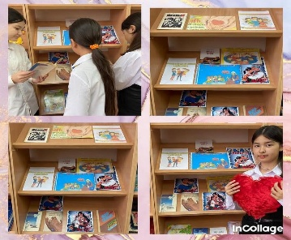  https://www.instagram.com/p/C_dJsxqgSpz/?igsh=eDdicXVrMWE1dzhx | Кітапханашы: Макенова Б.Ч
2 | Қаныш Сәтбаев геолог-ғалымға 125 жыл | Ақпараттық көрме | 5-11 сынып оқушылары | 04.09.2024ж | 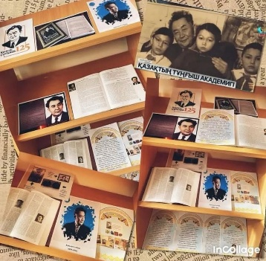  https://www.instagram.com/p/C_fHRTIAUol/?igsh=YWQ4ZjBoc2c5Nm81 | Кітапханашы: Макенова Б.Ч
3 | Челлендж ко дню языков народа Казахстана | челлендж | 5 сынып оқушылары | 04.09.2024ж | 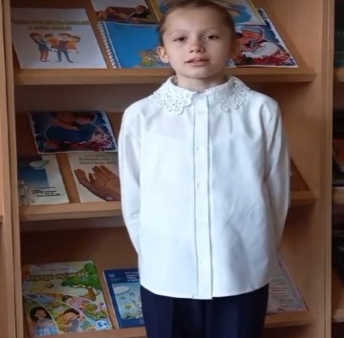  https://www.instagram.com/reel/C_fmhQmg9wh/?igsh=cjlxY2piYnFodHhz | Кітапханашы: Макенова Б.Ч
4 | «Тіл-достықтың алтын көпірі » | көрме | 1-11 сынып оқушылары | 04.09.2024ж | 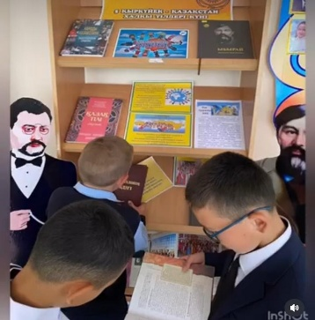  https://www.instagram.com/reel/C_gMsSVgaPl/?igsh=MWcydmZvZzdtbGJ3eQ== | Кітапханашы: Макенова Б.Ч
5 | «Ерліктің өшпес даңқы» | Бұрыш ұйымдастырылыды | 5-11 сынып аралығы | 05.09.2024ж | 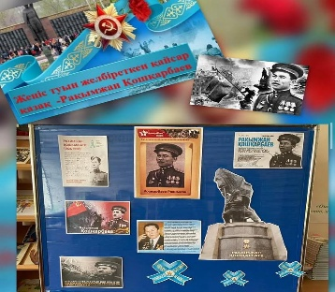  https://www.instagram.com/p/C_iXG9Yth7o/?igsh=MWFoN21rcHI0YnBxeg== | Кітапханашы: Макенова Б.Ч
6 | «Оқы және жең» | Байқау парақшаларын тарату | Мектеп оқушыларығ мектеп ұжымы | 19.09.2024 | 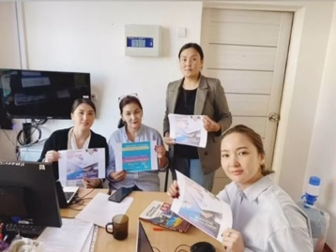  https://www.instagram.com/reel/DAF25Xbg1SQ/?igsh=Yjg0eTF6NDJxZ3Br | Кітапханашы: Макенова Б.Ч  Сынып 04.жетекшісі
7 | «Мейірімділік ізгіліктің жолы» | Іс-шара | 3 «Б» сынып оқушылары | 15.10.2024 | 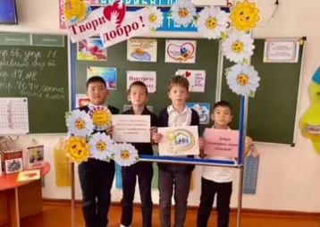  https://www.instagram.com/reel/DBJTLtbtOCg/?igsh=MW04Yjc5am1vejhnZA== | Кітапханашы: Макенова Б.Ч
8 | «Буллинг как этическая проблема» | Информационная выставка | 5-11 классы | 18.10.2024 | 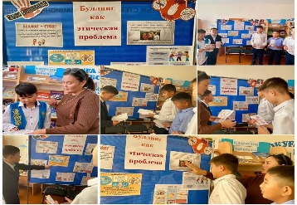  https://www.instagram.com/p/DBRDkS_AKTm/?igsh=MTVpc2x4d2R1eXM5aQ== | Кітапханашы: Макенова Б.Ч
9 | «Мен өз республикамды сүйемін!» | Іс-шара | 8 «Б» сынып оқушылары | 22.10.2024ж | 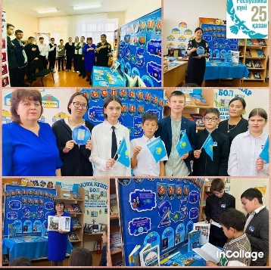  https://www.instagram.com/p/DBbCo9AAhSg/?igsh=MTQ5MGFiczI2cDFlbw== | Кітапханашы: Макенова Б.Ч
10 | «Мен өз республикамды сүйемін!» | Республика күніне орай ашық микрофон | Мектеп ұстаздары, меектеп оқушылары | 23.10.2024ж | 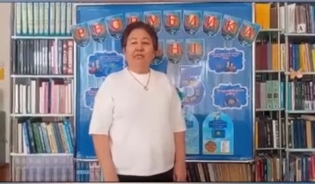  https://www.instagram.com/reel/DBbCteQA5UE/?igsh=MWI1cm9obno2bDlpYg== | Сынып жетекшісі:  Кітапханашы
11 | «Мен өз республикамды сүйемін!» | Республика күніне орай ашық микрофон | Мектеп оқушылары | 23.10.2024ж | 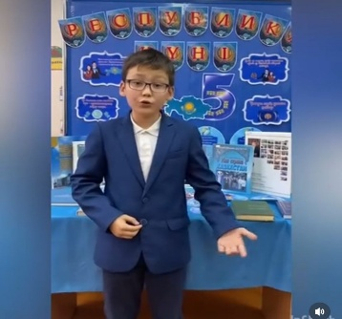  https://www.instagram.com/reel/DBeBrbutrxO/?igsh=bTA3NHo3YjNsczJh | Орыс тілі мұғалімі Шатенова Г.К
12 | «Күзгі демалыста кітаппен бірге өткіземіз» | Кітап оқу марафоны | Бастауыш сынып оқушылары | 30.10.2024ж | 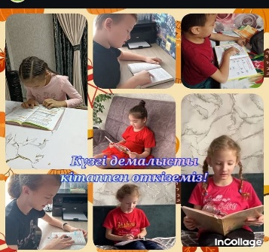  https://www.instagram.com/p/DBvH3uINHQM/?igsh=MWF5Z253ZncxZmo0Yg== | Кітапханашы, сынып жетекшілері
13 | «Күзгі демалыста кітаппен бірге өткіземіз» | Кітап оқу марафоны | Бастауыш сынып оқушылары | 30.10.2024ж | 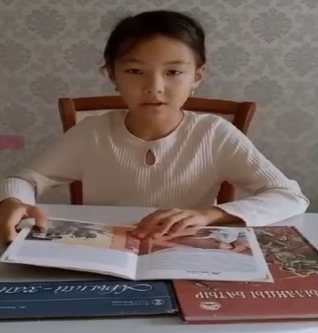  https://www.instagram.com/reel/DBvH9BqtJCo/?igsh=MXZ4eG02ajBmM2pwbg== | Кітапханашы, сынып жетекшілері
14 | «Күзгі демалыста кітаппен бірге өткіземіз» | Кітап оқу марафоны | Бастауыш сынып оқушылары | 31.10.2024ж | 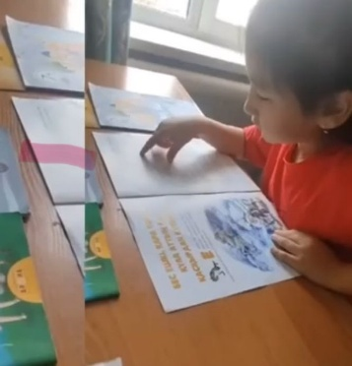  https://www.instagram.com/reel/DBxmmNZNWDE/?igsh=MXcyam12cmtsYXY3OQ== | Кітапханашы, сынып жетекшілері
15 | «Күзгі демалыста кітаппен бірге өткіземіз» | Кітап оқу марафоны | Бастауыш сынып оқушылары | 31.10.2024ж | 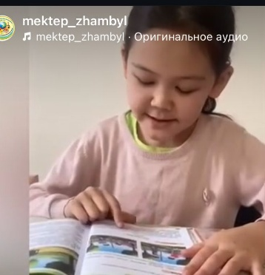  https://www.instagram.com/reel/DBxmzJRN3jI/?igsh=Mm4yaXdieTdyand1 | Кітапханашы, сынып жетекшілері
16 | «Теңге – мемлекет келбеті» | Іс-шара | 5 «В» сынып оқушылары | 13.11.2024ж | 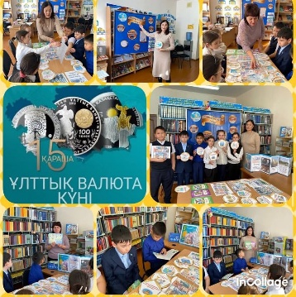  https://www.instagram.com/p/DCT0wACgELC/?igsh=enNkNGwyMjB5YWNp | Кітапханашы: Макенова Б.Ч.
17 | «Бала және оның құқығы» | Кітапханадағы тәрбие сағаты | 4 «А» сынып оқушылары | 21.11.2024ж | 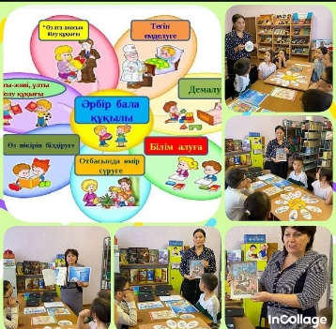  https://www.instagram.com/p/DCnacDcIfSq/?igsh=MWtqbDkyZ2ZqZWZydg== | Кітапханашы: Макенова Б.Ч.
18 | «С чего начинается толерантность?!» | Полезный диалог | Ученики 3 «Б» кдасса | 22.11.2024ж | 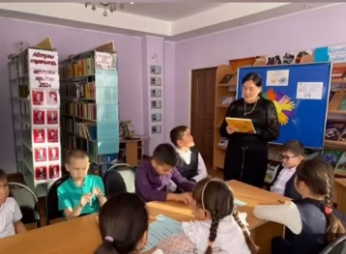  https://www.instagram.com/reel/DCqJV22IMwC/?igsh=dHhic3NucTRxeWFh | Кітапханашы: Макенова Б.Ч.
19 | «Кішкентай бүлдіршіндер ертегі әлемінде» | Тәрбие сағаты | Шаған орта бүлдіршіндері | 22.11.2024ж | 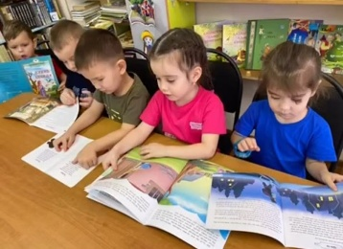  https://www.instagram.com/reel/DCq75EpgPf1/?igsh=NGVpZW8ydDczbDFu | Кітапханашы
20 | «Кітапханаға кітап сыйла!» | Акция | Бастауыш сынып оқушылары | 23.11.2024ж | 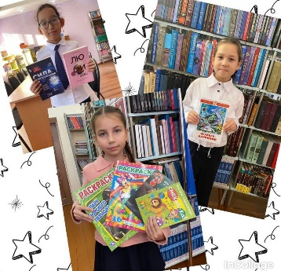  https://www.instagram.com/p/DCq_DIEAshG/?igsh=MW1kaXF1bG1idHU3Mg== | Кітапханашы: Макенова Б.Ч
21 | «Кітапханаға кітап сыйла!» | Акция | Бастауыш сынып оқушылары | 28.11.2024ж | 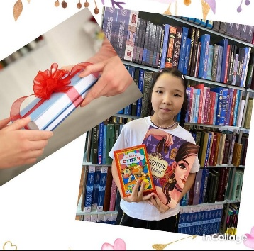  https://www.instagram.com/p/DC5k3y0IZeH/?igsh=MTZwM3htZ3VxMTFhNQ== | Кітапханашы: Макенова Б.Ч
22 | «Тәуелсіздік белестері» | Іс-шара | 11 «Б» сынып оқушылары | 13.12.2024ж | 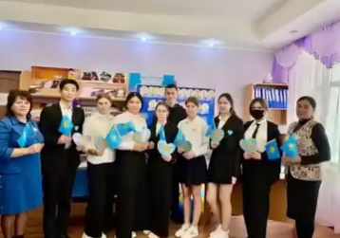  https://www.instagram.com/reel/DDhW4ZCtNy_/?igsh=bGdlMjZhOGZxa3Mz | Кітапханашы: Макенова Б.Ч
23 | Жаңа жылдық үздік оқырмандар | Үздік оқырмандарды мадақтау | Бастауыш сынып оқушылары | 29.12.2024ж | 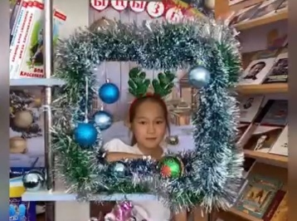  https://www.instagram.com/reel/DEJj7MXobMe/?igsh=dWxpYWdidjI4ZHE= | Кітапханашы: Макенова Б.Ч
24 | «Қыста кітап оқимыз жадымызға тоқимыз!» | Сүйікті кітап туралы балалар айтады | Бастауыш сынып оқушылары | 06.01.2025ж | 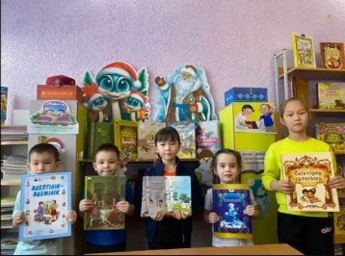  https://www.instagram.com/reel/DEei7ClMogr/?igsh=aWlhbnd3dGJlZDJq | Кітапханашы: Макенова Б.Ч
25 | «Қысты демалысты кітаппен бірге өткіземіз!» | Кітап оқу марафоны | Мектеп оқушылары | 6.12.2025ж | 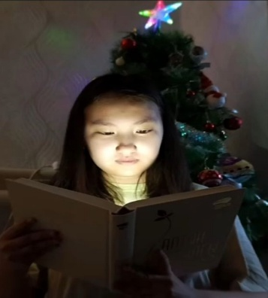  https://www.instagram.com/reel/DEejIQNMXqP/?igsh=b2w2cGNlbWV5bHV3 | Кітапханашы: Макенова Б.Ч
26 | «Относись к другому так, как ты бы хотел отнеслись к тебе!» | Информационная выставка | 5-11 сынып оқушылары | 20.01.2025ж | 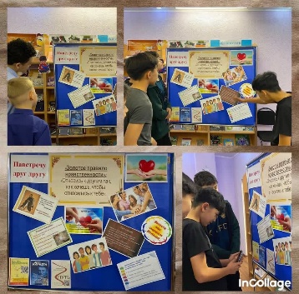  https://www.instagram.com/p/DFCMoJCtbHQ/?igsh=MzExbjFpNnU4Z3Nm | Кітапханашы
27 | «Ауғанстан жолымен» | Іс-шара | 9 «В» сынып оқушылары | 13.02.2025ж | 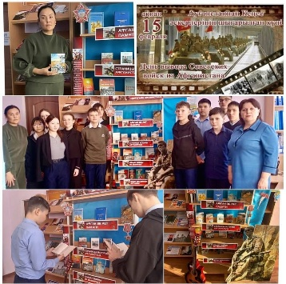  https://www.instagram.com/p/DGA8oTRNeM9/?igsh=bWlleDJqanVqYnVo
28 | «Рәміздердің тарихи маңызы мен құндылықтары» | Іс-шара | 4 «А» сынып оқушылары | 17.02.2025 | 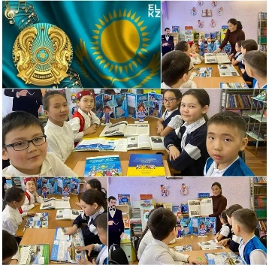  https://www.instagram.com/p/DGLYg83M-1-/?igsh=cmhlZTk0M25ycWkx | кітапханашы
29 | «Шын жүректен кітіпханаға кітап сыйла» | Акция | Бастауыш сынып оқушылары | 20.02.2025ж | 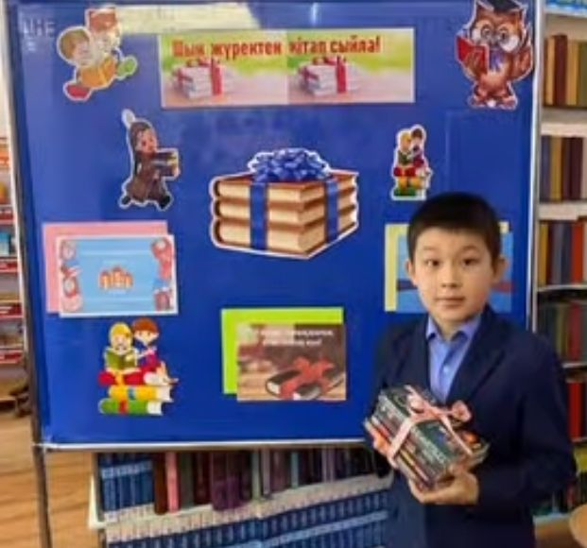  https://www.instagram.com/reel/DGSHo7Gt8lf/?igsh=czBlMWYwbjluenR0 | Кітапханашы
30 | «Бір ел- бір кітап» | Республикаляқ акция | 9 «А» сынып оқушылары | 24.02.2025ж | 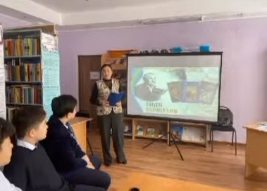  https://www.instagram.com/reel/DGcUcjntO56/?igsh=bHZkMjM3bnAzamU0 | Кітапханашы
31 | «Оқулықтарға дұрыс және ұқыпты қарауға үйрету» | Рейд | 1-11 сыныптар аралығында | 24.02.2025ж | 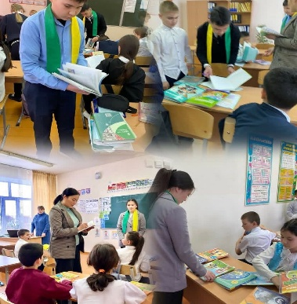  https://www.instagram.com/p/DGcqB7DgtRP/?igsh=MW14OHR4eXA2Nzc0MA== | Кітапханашы
32 | «Алғыс айту» күні мен Қазақстан халық Ассамблеясының 30 жылдығы | Іс-шара | 6 «Б» сынып оқушылары | 27.02.2025ж | 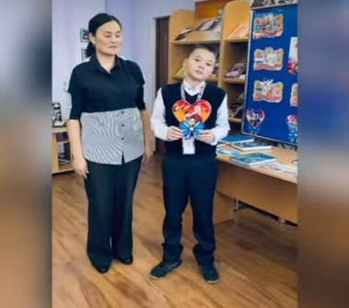  https://www.instagram.com/reel/DGlWy2wtSOS/?igsh=MW9meW1seTcxYnZsZA== | Кітапханашы
33 | Дүниежүзілік дауыстап оқу күні | Іс-шара | Мектеп ұстаздары, оқушылары | 6.03.2025 | 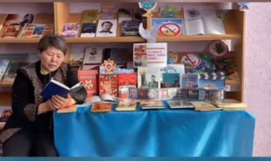  https://www.instagram.com/reel/DG3cguGAazX/?igsh=aXl2czlucWRrcTFq | Кітапханашы
34 | Халықаралық әйелдер күніне құттықтаулар | Ашық микрофон | Мектеп оқушылары | 7.03.2025ж | 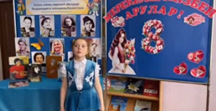  https://www.instagram.com/reel/DG55L1rNYvV/?igsh=MXg1Ynlxczk1dWVkNg== | Кітапханашы
35 | «Кітапханаға шын жүректен кітап сыйла!» | Акция | Бастауыш сынып оқушылары | 11.03.2025ж | 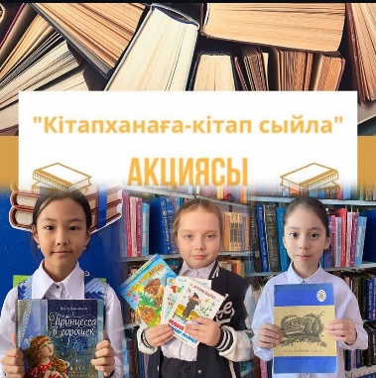  https://www.instagram.com/p/DHDbVH3N5T1/?igsh=N2loYWlkZm02bDU1 | Кітапханашы
36 | «Мұқағали Мақатаев – поэзия тұлпары» | Мәнерлеп оқу сайысы | 3 «А» сынып оқушылары | 11.03.2025ж | 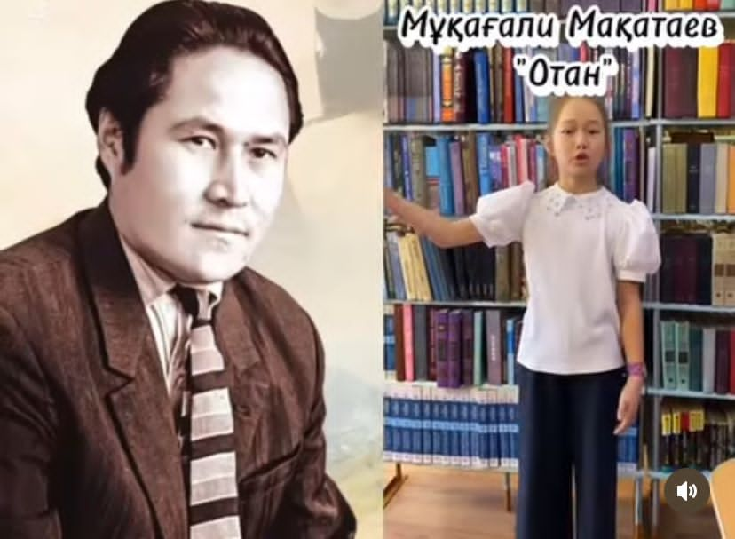  https://www.instagram.com/reel/DHDbkh6t3-q/?igsh=NW5idzB0aTlvaG1l | Кітапханашы
37 | Үстел ойындары | Көңілді үзіліс | Бастауыш сынып оқушылары | 12.03.2025ж | 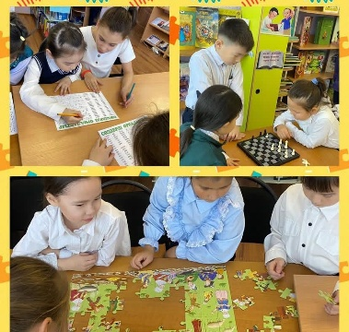  https://www.instagram.com/reel/DHDbkh6t3-q/?igsh=NW5idzB0aTlvaG1l | Кітапханашы
38 | «Абайды оқы, жалықпа!» | Челлендж | 3 «А» сынып оқушысы Алғазы Айша | 13.03.2025ж | 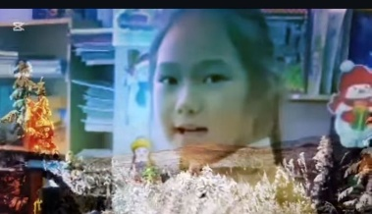  https://www.instagram.com/reel/DHJRdw9Nxdj/?igsh=MWxtMjFlNDY3NTU2eQ== | Кітапханашы
39 | «Асыл сөзді іздесең, Абайды оқы таңырқа!» | Кітап көрмесі | Бастауыш сынып оқушылары | 14.03.2025ж | 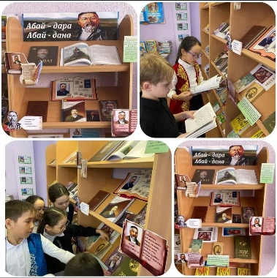  https://www.instagram.com/p/DHKXsbmoebA/?igsh=ajE4czQ2a2xpZTZu | Кітапханашы
40 | «Абай –дара, Абай-дана!» | Мәнерлеп оқу челленджі | 1-11 сынып аралығы | 15.03.2025ж | 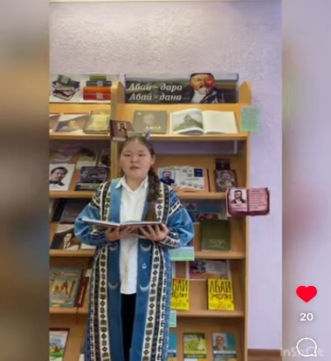  https://www.instagram.com/reel/DHNtRaDsxfH/?igsh=ZzVzZW5icDZjNnA5 | Кітапханашы
41 | «Абайды оқы, жалықпа!» | Мәнерлеп оқу | Мектепалды даярлық сыныбы «Б» | 18.03.2025ж | 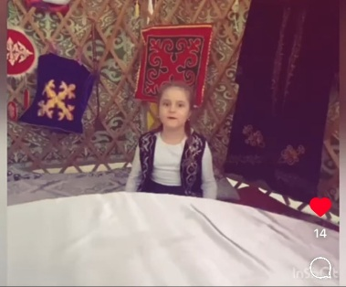  https://www.instagram.com/reel/DHVKN_mMlNG/?igsh=MWc1ZGNzcTVydGk1Yw== | Кітапханашы
42 | Наурыз мейрамы – жүрекке жылу беретін ертегінің жалғасы! | Іс-шара | Мектепалды даярлық сынып «А» | 20.03.2025ж | 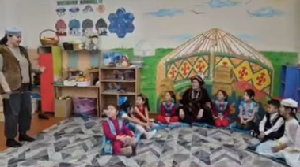  https://www.instagram.com/reel/DHbBXB1tS5Q/?igsh=Nzh2cTI2OGx6NDRk | Кітапханашылар
43 | «Наурыз- көктем мерекесі, жаңару мейрамы» | фотокөрме | Кітапхана оқырмандары | 24.03.2025ж | 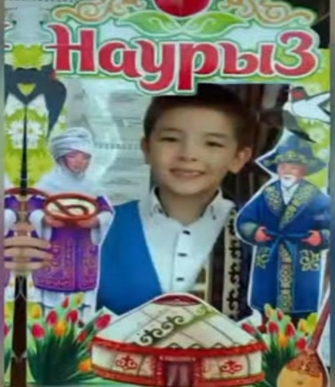  https://www.instagram.com/reel/DHkWMPEIn30/?igsh=MTJ5c3VrMHhla2R0Nw== | Кітапханашы
44 | «Сүйікті кітабым» | Көктем демалысында сүйікті кітабымен оқырмандармен бөлісуде | 3 «Б» сынып оқушысы | 26.03.2025ж | 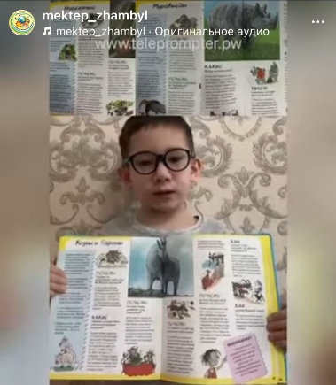  https://www.instagram.com/reel/DHpXKLDoxeA/?igsh=MWR3Z3Vnb3psaGxsMw== | Кәтапханашы
45 | «Сүйікті кітабым» | Көктем демалысында сүйікті кітабымен оқырмандармен бөлісуде | 3 «А» сынып оқушысы | 26.03.2025ж | 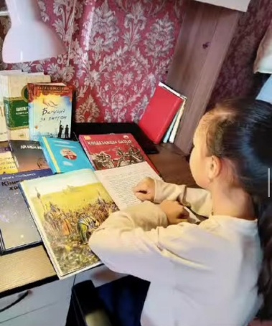  https://www.instagram.com/reel/DHpXR3fIM4Z/?igsh=Z2k2N3V1cHRhYTM3 | Кітапханашы
46 | «Кітап дос және сиқыршы» | Балалар кітап апталығынығ ашылуы | Бастауыш сынып оқушылары | 26.03.2025ж | 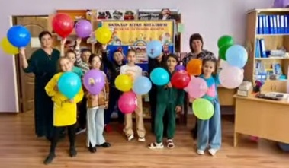  https://www.instagram.com/reel/DHqaO2qNXT8/?igsh=MW5jOWgyZGFvcWNsMQ== | Кітапханашы
47 | «Ертегілер әлемінде» | Әдеби танымдық слайд | Бастауыш сынп оқушылары | 27.03.2025ж | 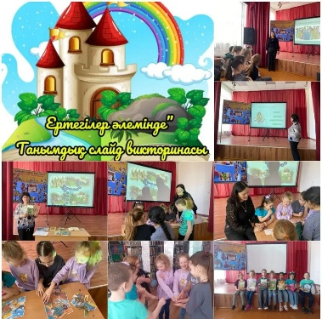  https://www.instagram.com/p/DHtKGfQNYWW/?igsh=MXQ5ZjZsYTdzenRzcg== | Кітапханашы
48 | «Бірге оқиық, бірге ойнайық!» | Балалар кітап апталығы | Бастауыш сынып оқушылары | 28.03.2025ж | 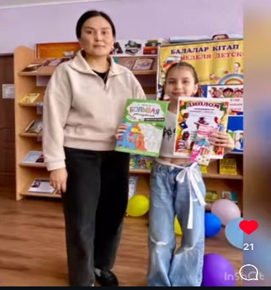  https://www.instagram.com/reel/DHvaJoGM4OY/?igsh=MWJ3d2Z1Z2hxbmk4bw== | Кітапханашы

Результаты промежуточной 5-8. 10 классов и итоговой аттестации выпускников 9, 11 классов в 2024-2025 учебном году
В соответствии с подпунктом 38 статьи 5 Закона Республики Казахстан «»Об образовании» и Государственными стандартами общеобязательными стандартами дошкольного воспитания и обучения, начального, основного среднего и общего среднего образования, утвержденными приказом Министра просвещения РК от 3 августа 2022 года №348 и на основании приказа Министра образования и науки РК от 18 марта 2008 года №125 «Об утверждении Типовых правил проведения текущего контроля успеваемости, промежуточной и итоговой аттестации обучающихся организаций среднего образования»
В 2024-2025 учебном году в 5- 8, 10 классах проводилась промежуточная аттестация по предметам казахский язык, казахский язык и литература. Сроки проведения промежуточной аттестации с 26 мая по 30 мая 2024 года по казахскому языку в классах с казахским языком обучения и по казахскому языку и литературе в классах с русским языком обучения. По решению педагогического совета протокол №12 от 23 мая 2025 года к промежуточной аттестации допущено 154 учащихся 5-8, 10 классов, ученик 10 «Б» класса Павлецов В.освобожден
3-кесте - Байқау емтиханына қатысушылар туралы мәлімет
(оқыту өзге тілде)
Сыныбы | Білім алушылардың саны | Қатысқандар саны | Қатыспағандар саны, себебі
5-сыныптар бойынша | 40 | 40 | -
6-сыныптар бойынша | 27 | 27 | -
7-сыныптар бойынша | 37 | 37 | -
8-сыныптар бойынша | 34 | 34 | -
10-сыныптар бойынша | 17 | 16 | -
ЖАЛПЫ | 155 | 154
4-кесте - Емтихан тізімдемесі
Сыныбы | Қатысқандар саны | Оның ішінде
Сыныбы | Қатысқандар саны | «2» | «3» | «4» | «5»
5-сыныптар бойынша | 40 | 0 | 11 | 15 | 14
6-сыныптар бойынша | 27 | 0 | 8 | 10 | 9
7-сыныптар бойынша | 37 | 0 | 10 | 12 | 15
8-сыныптар бойынша | 34 | 0 | 12 | 14 | 8
10-сыныптар бойынша | 17 | 0 | 3 | 4 | 10
ЖАЛПЫ | 155 | 0

5-кесте - Білім сапасы (пайыздық көрсеткішпен)
Сөйлесім әрекеті | Қатысқан білім алушы саны |  |  | Оқу мақсаты коды |  |  |  | Жиынтық бағалау балдарының пайыздық мазмұны |  |  |  |  |  | Сапа % | Үлгерім %
Сөйлесім әрекеті |  |  |  |  |  |  |  | төмен |  |  | орта |  | жоғары | Сапа %
Сөйлесім әрекеті |  |  |  |  |  |  |  | 0 - 39 % |  |  | 40 - 84 % |  | 85 - 100 % | Сапа %
5-СЫНЫПТАР БОЙЫНША
Тыңдалым |  |  | 40 |  |  | 5.1.2.1. |  |  | - |  | 30 |  | 10 | 68 | 100
Айтылым |  |  | 40 |  |  | 5.3.1.1. |  |  | - |  |  |  | 12 | 72 | 100
Оқылым |  |  | 40 |  |  | 5.4.5.1. |  |  | 7 |  | 20 |  | 10 | 74 | 100
Жазылым |  |  | 40 |  |  | 5.2.2.1. |  |  | 8 |  | 19 |  | 13 | 71 | 100
Әдеби тіл нормалары |  |  | 40 |  |  | 5.5.1.6. |  |  | 6 |  | 19 |  | 15 | 64 | 100
ЖАЛПЫ |  |  | 40
6-СЫНЫПТАР БОЙЫНША
Тыңдалым |  |  | 25 |  |  | 6.1.2.1. |  |  | - |  | 18 |  | 7 | 56 | 100
Айтылым |  |  | 25 |  |  | 6.3.1.1. |  |  | - |  | 18 |  | 7 | 56 | 100
Оқылым |  |  | 25 |  |  | 6.4.5.1. |  |  | - |  | 19 |  | 6 | 64 | 100
Жазылым |  |  | 25 |  |  | 6.2.2.1. |  |  | - |  | 19 |  | 6 | 64 | 100
Әдеби тіл нормалары |  |  | 25 |  |  | 6.5.1.6. |  |  | - |  | 19 |  | 6 | 64 | 100
ЖАЛПЫ
7-СЫНЫПТАР БОЙЫНША
Тыңдалым |  |  | 23 |  |  | 7.1.6.1. |  |  | - |  | 17 |  | 6 | 78 |  | 100
Айтылым |  |  | 23 |  |  | 7.2.5.1. |  |  | - |  | 17 |  | 6 | 78 |  | 100
Оқылым |  |  | 23 |  |  | 7.3.3.1. |  |  | - |  | 17 |  | 6 | 78 |  | 100
Жазылым |  |  | 23 |  |  | 7.4.2.1. |  |  | - |  | 17 |  | 6 | 78 |  | 100
Әдеби тіл нормалары |  |  | 23 |  |  | 7.5.1.2. |  |  | - |  | 17 |  | 6 | 78 |  | 100
ЖАЛПЫ |  |  | 23
8-СЫНЫПТАР БОЙЫНША
Тыңдалым |  |  | 37 |  |  | 8.1.6.1. |  |  | - |  | 28 |  | 9 | 78 |  | 100
Айтылым |  |  | 37 |  |  | 8.2.5.1. |  |  | - |  | 28 |  | 9 | 57 |  | 100
Оқылым |  |  | 37 |  |  | 8.3.1.1. |  |  | - |  | 28 |  | 9 | 81 |  | 100
Жазылым |  |  | 37 |  |  | 8.4.2.1. |  |  | - |  | 28 |  | 9 | 75 |  | 100
Әдеби тіл нормалары |  |  | 37 |  |  | 8.5.1.3. |  |  |  |  | 28 |  | 9 | 73 |  | 100
ЖАЛПЫ |  |  | 37
10-СЫНЫПТАР БОЙЫНША
Тыңдалым |  | 10 |  |  | 10.1.6.1 |  | - |  |  | 7 |  | 3 |  | 60 |  | 100
Айтылым |  | 10 |  |  | 10.2.1.1. |  | - |  |  | 7 |  | 3 |  | 57 |  | 100
Оқылым |  | 10 |  |  | 10.3.3.1. |  | - |  |  | 7 |  | 3 |  | 85 |  | 100
Жазылым |  | 10 |  |  | 10.4.2.1. |  | - |  |  | 7 |  | 3 |  | 87 |  | 100
Әдеби тіл нормалары |  | 10 |  |  | 10.5.1.2. |  | - |  |  | 7 |  | 3 |  | 71 |  | 100
ЖАЛПЫ |  | 10

6-кесте - Білім сапасы көрсеткішіне комментарий
(оқыту қазақ тілінде)
Өңірдің және мектептің атауы | Сыныптар  (5-8, 10) | Орташа балл | Қиындық тудырған мәселелер
 | 5-сыныптар бойынша | 3 | Айтылым және жазылым тапсырмаларын орындауда қиындықтар туындады.
 | 6-сыныптар бойынша | 4,04 | Күрделі сөздерді қолданып, сөйлем құрастыруда сөздердің орын тәртібін дұрыс қолдана алмаған.
 | 7-сыныптар бойынша | 4 | Айтылым тапсырмаларында еркін диалогке түсуде қиындық туғызды.
 | 8-сыныптар бойынша | 4 | Жазылым тапсырмаларын орындауда тілдік нормаларды орынды қолдануда қиындық туғызды.
 | 10-сыныптар бойынша | 3,6 | Күрделі сөздердің жасалу жолын анықтауда, ауызша мәтін құрауда дұрыс қолдана алмады.

В 2024-2025 учебном году в 5- 8, 10 классах проводилась промежуточная аттестация по предметам: казахский язык в классах с казахским языком обучения, казахский язык и литература в классах с русским языком обучения. Сроки проведения промежуточной аттестации с 26 мая по 30 мая 2025 года по казахскому языку в классах с казахским языком обучения и по казахскому языку и литературе в классах с русским языком обучения. По решению педагогического совета протокол №12 от 23 мая 2025 года к промежуточной аттестации допущено 154 учащихся 5-8, 10 классов. Промежуточную аттестацию по предметам казахский язык и литератрура, казахский язык прошли все успешно. Один ученик Павлецов Валера освобожден согласно спрваке ВКК №351 от 19.05.2025 года, приказ ГУ «Управления образования акимата Костанайской области» №427 от 28.05.2025 г.
классы | всего | сдавало | качество | успеваемость | Язык обучения
5А | 7 | 7 | 43% | 100 | казахский
5Б | 16 | 16 | 75% | 100 | русский
5В | 17 | 17 | 64% | 100 | русский
6 А | 6 | 6 | 57% | 100 | казахский
6 Б | 21 | 21 | 71% | 100 | русский
7А | 11 | 11 | 100% | 100 | казахский
7 Б | 26 | 26 | 84% | 100 | русский
8 А | 10 | 10 | 60% | 100 | казахский
8 Б | 24 | 24 | 83% | 100 | русский
10 А | 10 | 10 | 80% | 100 | казахский
10 Б | 7 | 6 | 83% | 100 | русский
итого | 155 | 154 | 72,7% | 100

5.Анализ итоговой аттестации 9,11 классов:
Итоговая государственная аттестация – результат работы всего педагогического коллектива школы. Итоговая аттестация (ИА) учащихся занимает особое место в образовательной деятельности. Именно по результатам итоговой аттестации учащихся педагогический коллектив может в целом подвести итог своей деятельности, обнаружить достижения и недостатки всего учебно-воспитательного процесса. В 2024- 2025 году итоговая аттестация (далее-ИА) по основным образовательным программам основного среднего образования проходила в штатном режиме в соответствии с Порядком проведения итоговой аттестации по образовательным программам основного среднего образования. Выпускникам 9-х классов необходимо было сдать 4 экзамена по следующим учебным предметам: письменный экзамен по казахскому языку, русскому языку (эссе); письменный экзамен по математике (алгебре), письменный экзамен по русскому языку в классах с казахским языком обучения, казахский язык в классах с русским языком обучения; экзамен по предметам по выбору обучающегося. Учащиеся 9 «А» класса с казахским языком обучения выбрали предмет история Казахстана, учащиеся 9 «Б» класса с русским языком обучения выбрали биологию, в 9 «В» классе с русским языком обучения выбрали биологию и всемирную историю. Из 38 выпускников 9-х классов к ИА по образовательным программам основного среднего образования допущены - 37 выпускников, 1 ученица 9 «Б» класса Тугаеава Камиля (обучение на дому) освобождена от сдачи экзаменов на основании справки ВКК № 309 от 06.05.2025 года и согласно приказа ГУ «Управления образования акимата Костанайской области №427 от 28.05.2025 г.
Рассмотрим результаты итоговой аттестации выпускников 9-х классов
В 9 «А» классе с казахским языком обучения: 12 учащихся
В 9 «А» классе качество занний подтверждено качесвтом на 100% успеваемости. Средний балл экзамена по казахскому языку составил -4, 25 баллов.Предмет по выбору: все учащиеся выбрали историю Казахстана.
Предметы | Кол-во  уч-ся |  | экз | итог | экз | итог | экз | итог | «2» | экзамен |  | итог
Предметы | всего | сдавало | «5» | «5» | «4» | «4» | «3» | «3» |  | кач | успев | кач | успе
Математика (Алгебра )  (письменный) | 12 | 12 | 3 | 3 | 6 | 6 | 1 | 1 | 0 | 50 | 100 | 50 | 100
Қазақ тілі ( эссе ) | 12 | 12 | 5 | 5 | 5 | 5 | 2 | 2 | 0 | 83,3 | 100 | 83,3 | 100
История Казахстана | 12 | 12 | 6 | 5 | 5 | 5 | 1 | 1 | 0 | 91,6 | 100 | 83,3 | 100
Орыс тілі мен әдебиеті (письменный) | 12 | 12 | 4 | 5 | 6 | 5 | 2 | 2 | 0 | 83,3 | 100 | 83,3 | 100

9 «Б» класс с русским языком обучения: 17 учащихся
Освобождена: Тугаева К. по справке ВКК.
предметы | Кол-во  уч-ся |  | экз | итог | экз | итог | экз | итог | «2» | экзамен |  | итог
предметы | всего | сдавали | «5» | «5» | «4» | «4» | «3» | «3» | 0 | кач | усп | кач | усп
Алгебра (письменный ) | 18 | 17 | 1 | 1 | 9 | 9 | 7 | 7 | 0 | 58,8 | 100 | 58,8 | 100
Русский язык  ( эссе ) | 18 | 17 | 4 | 1 | 9 | 11 | 4 | 3 | 0 | 76,4 | 100 | 70,5 | 100
Биология | 18 | 17 | 3 | 4 | 12 | 9 | 2 | 4 | 0 | 88,2 | 100 | 76,4 | 100
Казахский язык и литература (письменный ) | 18 | 17 | 6 | 6 | 7 | 7 | 4 | 4 | 0 | 76,4 | 100 | 76,4 | 100

В 9 «Б» классе качество знаний по итогам года также подтверждено качестом знаний на экзаменах с 100% успеваемостью. Предмет по выбору: все учащиеся выбрали биологию качество знаний на экзамене 88,2 итоговое качество выше на 11,8%.

9 «В» класс с русским языком обучения: 20 учащихся
предметы | Кол-во  уч-ся |  | экз | итог | экз | итог | экз | итог | «2» | экзамен |  | итог
предметы | всего | сдавали | «5» | «5» | «4» | «4» | «3» | «3» | 0 | кач | усп | кач | усп
Алгебра (письменный ) | 20 | 20 | 3 | 3 | 7 | 7 | 10 | 10 | 0 | 50 | 100 | 50 | 100
Русский язык( эссе ) | 20 | 20 | 3 | 3 | 8 | 8 | 9 | 9 | 0 | 55 | 100 | 55 | 100
Биология | 8 | 8 | 2 | 2 | 3 | 4 | 3 | 2 | 0 | 62,5 | 100 | 75 | 100
Всемирная история | 12 | 12 | 2 | 2 | 5 | 8 | 5 | 2 | 0 | 58,3 | 100 | 83,3 | 100
Казахский язык и литература (письменный ) | 20 | 20 | 9 | 6 | 6 | 9 | 5 | 5 | 0 | 75 | 100 | 75 | 100

В 9 « В» классе предемт по выбору: 8 учащихся выбрали биологию качество на экзамене ниже годового на 12, 5%
12 учащихся выбрали всемируню историю, качество знаний на экзамене 58,3 ниже 25% итоговых результатов.
11 классы
В 11 «А» классе с казахским языком обучения обучалось 6 учащихся: из них на отлично в течение года обучалась Куандык Тамила

предметы | Кол-во уч-ся |  | экз | итог | экз | итог | экз | итог | «2» | экзамен |  | итог
предметы | всего | сдавало | «5» | «5» | «4» | «4» | «3» | «3» | 0 | кач | успев | кач | успе
История Казахстана | 6 | 6 | 3 | 3 | 3 | 3 |  |  |  | 100 | 100 | 100 | 100
Қазақ тілі ( эссе ) | 6 | 6 | 2 | 2 | 4 | 4 | 0 | 0 | 0 | 100 | 100 | 100 | 100
Алгебра и начала анализа  (письменный) | 6 | 6 | 1 | 1 | 3 | 3 | 2 | 2 | 0 | 67 | 100 | 67 | 100
Всемирная история | 6 | 6 | 2 | 3 | 4 | 3 | 0 | 0 | 0 | 100 | 100 | 100 | 100
Орыс тілі мен әдебиеті (письменный) | 6 | 6 | 2 | 2 | 2 | 2 | 2 | 2 |  | 66,6 | 100 | 66,6 | 100

11 «Б» класс с русским языком обучения: 11 учащихся
предметы | Кол-во уч-ся |  | экз | итог | экз | итог | экз | итог | экзамен |  | итог
предметы | всего | сдавало | «5» | «5» | «4» | «4» | «3» | «3» | Кач | Успев | кач | Успев
История Казахстана | 11 | 11 | 3 | 3 | 5 | 5 | 2 | 2 | 72,7 | 100 | 72,7 | 100
Қазақ тілі ( эссе ) | 11 | 11 | 2 | 2 | 4 | 4 | 5 | 5 | 54,5 | 100 | 54,5 | 100
Алгебра и начала анализа  (письменный) | 11 | 11 | 2 | 4 | 8 | 5 | 1 | 2 | 90,9 | 100 | 81.8 | 100
Орыс тілі (письменный) | 11 | 11 | 2 | 2 | 7 | 7 | 2 | 2 | 81,8 | 100 | 81,8 | 100
Биология | 11 | 11 | 4 | 3 | 4 | 5 | 3 | 3 | 63,6 | 100 | 63,6 | 100

По итогам результатов экзаменов в 11 Б классе качество знаний по итогам экзаменов: по предмету алгебра и начала анализа качество знаний составило: 9,1 % выше итоговой на 9,1% Мусина А, Выговская А. по итогам стало «5», у Шорстова О на экзамене «4»,успеваемость 100%. Предмет по выбору: биология ученица Выговская А. экзамен сдала на «5», качество осталось на одном уровне.
По итогам года имеется один претендент на аттестат с отличием Карпуша Лилия. Которая подтвердила знания на государственных экзаменах.

ЕНТ- 2025 года
С целью повышения качества подготовки и результативности ЕНТ в течение 2023-2024 учебного года в КГУ «Жамбылская общеобразовательная школа» велась системная работа по подготовке выпускников одиннадцатых классов к ЕНТ, которая включала в себя следующие направления: организационные; технологические; информационные; психологические.
Реализация этих направлений осуществлялась через план подготовки к ЕНТ. В течение 2024-2025 учебного года велась планомерная работа. За отчетный период было проведено 10 пробных тестирований, из которых 2 было выездных на базе ППЕНТ. Из 17 учащихся 11-ых классов 12 выпускников прошли регистрацию на две попытки ЕНТ.
Ожидаемый результат ЕНТ -2025 года – 87 баллов.

